BỘ GIÁO DỤC VÀ ĐÀO TẠO

**TRƯỜNG ĐẠI HỌC CẦN THƠ**

**TRƯỜNG CÔNG NGHỆ THÔNG TIN & TRUYỀN THÔNG**

----------

**LUẬN VĂN TỐT NGHIỆP ĐẠI HỌC  
NGÀNH CÔNG NGHỆ THÔNG TIN**

**ĐỀ TÀI**

HỆ THỐNG QUẢN LÝ DỊCH VỤ DỌN NHÀ  
MOVING HOUSE SERVICE MANAGEMENT SYSTEM

**Sinh viên: Phan Thành Quí Mã số: B1909976  
Khóa: K45**

**Cần Thơ, 12/2023**

BỘ GIÁO DỤC VÀ ĐÀO TẠO  
**TRƯỜNG ĐẠI HỌC CẦN THƠ  
TRƯỜNG CÔNG NGHỆ THÔNG TIN & TRUYỀN THÔNG  
KHOA CÔNG NGHỆ THÔNG TIN**----------

**LUẬN VĂN TỐT NGHIỆP ĐẠI HỌC  
NGÀNH CÔNG NGHỆ THÔNG TIN**

**ĐỀ TÀI**

**HỆ THỐNG QUẢN LÝ DỊCH VỤ DỌN NHÀ  
MOVING HOUSE SERVICE MANAGEMENT SYSTEM**

|  |  |
| --- | --- |
| **Người hướng dẫn**  **ThS. Trần Minh Tân** | **Sinh viên thực hiện Phan Thành Quí Mã số: B1909976 Khóa: K45** |

***Cần Thơ, 12/2023***

TRƯỜNG CÔNG NGHỆ THÔNG TIN VÀ TRUYỀN THÔNG

**KHOA CÔNG NGHỆ THÔNG TIN**

**XÁC NHẬN CHỈNH SỬA LUẬN VĂN   
THEO YÊU CẦU CỦA HỘI ĐỒNG**

Tên luận văn (tiếng Việt và tiếng Anh): **Hệ thống quản lý dịch vụ dọn nhà – Moving House Service Management System.**

Họ tên sinh viên: Phan Thành Quí MASV: B1909976

Mã lớp: DI19V7A5

Đã báo cáo tại hội đồng ngành: Công nghệ thông tin

Ngày báo cáo: 12/12/2023

Hội đồng báo cáo gồm:

1. T.S. Lâm Nhựt Khang Chủ tịch hội đồng
2. Th.S. Nguyễn Thị Kim Yến Thành viên
3. Th.S. Trần Minh Tân Thư ký

Luận văn đã được chỉnh sửa theo góp ý của Hội đồng.

*Cần Thơ, ngày …. tháng …. năm 2023.*

**Giáo viên hướng dẫn**

*(Ký và ghi họ tên)*

**NHẬN XÉT CỦA GIẢNG VIÊN HƯỚNG DẪN  
**

.......................................................................................................................................

.......................................................................................................................................

.......................................................................................................................................

.......................................................................................................................................

.......................................................................................................................................

.......................................................................................................................................

.......................................................................................................................................

.......................................................................................................................................

.......................................................................................................................................

.......................................................................................................................................

.......................................................................................................................................

.......................................................................................................................................

.......................................................................................................................................

.......................................................................................................................................

.......................................................................................................................................

.......................................................................................................................................

.......................................................................................................................................

.......................................................................................................................................

.......................................................................................................................................

.......................................................................................................................................

.......................................................................................................................................

.......................................................................................................................................

.......................................................................................................................................

.......................................................................................................................................

.......................................................................................................................................

.......................................................................................................................................

.......................................................................................................................................

.......................................................................................................................................

Cần Thơ, ngày ...... tháng 12 năm 2023

**Giảng viên hướng dẫn**

**Ths. Trần Minh Tân**

* 1. LỜI CẢM ƠN

Để đạt được kết quả luận văn tốt nghiệp ngày hôm nay, em xin gửi lời cảm ơn đến thầy Trần Minh Tân, giảng viên Trường Công nghệ thông tin và Truyền thông, thầy đã trực tiếp hướng dẫn, nhận xét và đưa ra những lời góp ý quý giá và chân thành nhất trong suốt quá trình thực hiện đề tài để em có thể hoàn thành luận văn tốt nghiệp một cách tốt nhất.

Em xin gửi lời cảm ơn đến các quý thầy cô trong Trường Công nghệ thông tin & Truyền thông nói chung và các thầy cô trong khoa Công nghệ thông tin nói riêng đã tạo cơ hội cho em được học tập, rèn luyện và tích lũy kiến thức, kỹ năng để em có thể hoàn thành luận văn tốt nghiệp CNTT này một cách tốt nhất.

Do kiến thức của bản thân còn hạn chế và thiếu kinh nghiệm thực tiễn nên nội dung khóa luận khó tránh khỏi những thiếu sót. Em rất mong nhận được sự góp ý, chỉ dạy của các thầy cô để đề tài của em được hoàn thiện hơn.

Cuối cùng, em xin chúc các thầy cô dồi dào sức khỏe và thành công trên con đường giảng dạy của mình. Cảm ơn tất cả các anh chị khóa trước đã giúp đỡ trong quá trình tìm kiếm tài liệu cho đề tài, cũng như những bạn chung khoa đã hỗ trợ em trong suốt quá trình thực hiện đề tài.

Em xin chân thành cảm ơn!

Cần Thơ, ngày … tháng 12 năm 2023

**Sinh viên thực hiện**

**Phan Thành Quí**

* 1. MỤC LỤC

**Trang**

LỜI CẢM ƠN iii

MỤC LỤC iv

DANH MỤC BIỂU ĐỒ vii

DANH MỤC BIỂU BẢNG viii

DANH MỤC HÌNH ẢNH ix

TÓM TẮT x

ABSTRACT xi

PHẦN 1: GIỚI THIỆU 1

I. ĐẶT VẤN ĐỀ 1

II. NHỮNG NGHIÊN CỨU LIÊN QUAN 1

III. MỤC TIÊU ĐỀ TÀI 2

IV. ĐỐI TƯỢNG VÀ PHẠM VI NGHIÊN CỨU: 3

1. Đối tượng nghiên cứu: 3

2. Phạm vi nghiên cứu: 4

V. NỘI DUNG NGHIÊN CỨU: 4

1. Phương pháp thực hiện 4

2. Công nghệ sử dụng 4

3. Công cụ hỗ trợ xây dựng và phát triển hệ thống: 4

VI. BỐ CỤC LUẬN VĂN TỐT NGHIỆP: 5

PHẦN 2: NỘI DUNG 6

CHƯƠNG 1: TỔNG QUAN ĐỀ TÀI 6

1.1. MÔ TẢ ĐỀ TÀI 6

1.2. CÁC CHỨC NĂNG CỦA HỆ THỐNG 7

CHƯƠNG 2: THIẾT KẾ VÀ CÀI ĐẶT GIẢI PHÁP 10

2.1. CƠ SỞ LÝ THUYẾT 10

2.1.1. MERN STACK: 10

2.1.1.1. Giới thiệu 10

2.1.1.2. Tại sao lại sử dụng MERN Stack 10

2.1.1.3. Ưu điểm và nhược điểm của MERN Stack 11

2.1.2. Node Package Manager: 11

2.1.3. Công nghệ phía Front-end 12

2.1.3.1. HTML (Hypertext Markup Language) 12

2.1.3.2. CSS (Cascading Style Sheets): 12

2.1.3.3. SCSS (Syntactically Awesome Style Sheets): 12

2.1.3.4. JavaScript: 12

2.1.3.5. ReactJS: 12

2.1.3.6. React Native: 13

2.1.3.7. Redux: 13

2.1.3.8. Chart.js: 13

2.1.3.9. Ant Design: 14

2.1.3.10. Bootstrap 5: 14

2.1.3.11. Goong JS API: 14

2.1.4. Công nghệ phía Back-end 15

2.1.4.1. NodeJS 15

2.1.4.2. Express.JS 15

2.1.5. Hệ quản trị cơ sở dữ liệu MongoDB 15

2.1.6. Firebase Realtime Database 16

2.1.7. Công cụ hỗ trợ và thiết kế hệ thống 16

2.2. SƠ ĐỒ USECASE 17

2.2.1. Quản trị viên 17

2.2.2. Tài xế 18

2.2.3. Khách hàng 18

2.3. THIẾT KẾ CƠ SỞ DỮ LIỆU 19

2.4. SƠ ĐỒ XỬ LÝ 20

2.4.1. Chức năng đặt lịch dọn nhà 20

2.4.2. Chức năng đăng ký tài khoản 20

2.4.3. Chức năng đăng nhập tài khoản 21

2.4.4. Chức năng đánh giá đơn hàng 21

2.4.5. Chức năng xem và bình luận Blog 21

2.4.6. Chức năng quản lý thông tin cá nhân 22

2.4.7. Chức năng tìm kiếm tổng hợp 23

2.4.8. Chức năng tìm kiếm đơn hàng 24

2.4.9. Chức năng duyệt hợp đồng vận chuyển cho Quản lý 24

2.4.10. Chức năng nhận đơn và vận chuyển đơn hàng của tài xế 25

2.4.11. Chức năng theo dõi vị trí đơn hàng và trò chuyện với tài xế 26

2.4.12. Tương tác với Chatbot hỗ trợ dịch vụ: 27

CHƯƠNG 3: Cài đặt giải pháp 28

I. Sơ đồ Use case 28

1. Sơ đồ Use case tổng quan của hệ thống 28

2. Sơ đồ Use case giỏ hàng 29

II. Cở sở dữ liệu 29

1. Mô tả các collection: 29

2. Biểu đồ cơ sở dữ liệu: 33

CHƯƠNG 4: Kết quả đạt được 34

PHẦN 3: PHẦN KẾT LUẬN 51

I. Kết quả 51

II. Mặt hạn chế 51

III. Hướng phát triển 51

PHẦN 4: TÀI LIỆU THAM KHẢO 52

* 1. DANH MỤC BIỂU ĐỒ

Biểu đồ 1. Sơ đồ chức năng tổng quan của hệ thống 2

Biểu đồ 2. Sơ đồ chức năng giỏ hàng 2

Biểu đồ 3. Biểu đồ cơ sở dữ liệu 2

* 1. DANH MỤC BIỂU BẢNG

Bảng 1. Collection Tài khoản 2

Bảng 2. Collection Đơn hàng 2

Bảng 3. Collection Kho hàng 2

Bảng 4. Collection Sản Phẩm 2

Bảng 5. Collection Danh mục 2

Bảng 6. Collection Thể loại sách 2

Bảng 7. Collection Tác giả 2

* 1. DANH MỤC HÌNH ẢNH

Hình 1. Trang chủ 2

Hình 2. Trang hệ thống nhà sách 2

Hình 3. Trang giới thiệu 2

Hình 4. Trang liên hệ 2

Hình 5. Trang danh mục sản phẩm 2

Hình 6. Trang chi tiết sản phẩm 2

Hình 7. Trang tìm kiếm sản phẩm 2

Hình 8. Trang đăng nhập 2

Hình 9. Trang đăng ký 2

Hình 10. Trang thông tin tài khoản 2

Hình 11. Trang xem lại chi tiết đơn hàng 2

Hình 12. Trang xem giỏ hàng 2

Hình 13. Trang đặt hàng và thanh toán 2

Hình 14. Trang đặt hàng thành công 2

Hình 15. Trang quản lý sách 2

Hình 16. Trang thêm sách mới 2

Hình 17. Trang quản lý danh mục 2

Hình 18. Trang thêm danh mục mới 2

Hình 19. Trang quản lý thể loại 2

Hình 20. Trang thêm thể loại mới 2

Hình 21. Trang quản lý tác giả 2

Hình 22. Trang thêm tác giả mới 2

Hình 23. Trang quản lý tài khoản người dùng 2

Hình 24. Trang quản lý đơn hàng 2

Hình 25. Trang cập nhật trạng thái đơn hàng 2

* 1. TÓM TẮT

Trong thời đại hiện nay, nhu cầu di chuyển và thay đổi nơi ở của con người ngày càng tăng cao. Để đáp ứng nhu cầu này, công ty "Dịch Vụ Dọn Nhà Fast Move" đã phát triển một hệ thống quản lý dịch vụ dọn nhà nhằm cung cấp các dịch vụ chuyển nhà chuyên nghiệp và tiện lợi.

Hệ thống này không chỉ giúp người dùng dễ dàng tìm kiếm và đặt dịch vụ dọn nhà mà còn cung cấp nhiều tính năng quan trọng như tương tác với nhà cung cấp dịch vụ, theo dõi tiến trình dọn nhà, và thậm chí chia sẻ trải nghiệm của họ về dịch vụ. Hệ thống đáp ứng nhu cầu đối với các đối tượng sử dụng khác nhau: khách hàng, tài xế, quản trị viên. Bên cạnh đó, hệ thống cung cấp các chức năng chính cho khách hàng như: tìm kiếm gói dịch vụ, theo dõi lịch vận chuyển đơn hàng, đánh giá bài viết, đánh giá dịch vụ và tài xế…

“Hệ thống quản lý dịch vụ dọn nhà” đã được phát triển bằng nhiều công nghệ và framework thông qua ngôn ngữ lập trình Javascript, bao gồm HTML, SCSS, Javascript, ReactJS, React-Native, Redux-Toolkit, NodeJS, và Ant Design. Cơ sở dữ liệu của hệ thống sử dụng MongoDB.

Hy vọng rằng hệ thống này sẽ đáp ứng tốt các nhu cầu của người dùng, từ việc tìm kiếm và đặt dịch vụ dọn nhà đến việc chia sẻ trải nghiệm và tương tác với nhà cung cấp dịch vụ, đồng thời thúc đẩy sự phát triển của dịch vụ dọn nhà tại Việt Nam.

* 1. ABSTRACT

Today, the demand for people to move and change their place of residence is increasing. To meet this demand, "Fast Move Home Services" company has developed a home relocation service management system to provide professional and convenient moving services.

This system not only helps users easily find and book home relocation services but also offers many important features such as interacting with service providers, tracking the moving process, and even sharing their experiences with the service. The system caters to various user groups, including customers, drivers, and administrators. In addition, it provides key functions for customers such as searching for service packages, tracking order transportation schedules, rating posts, rating services, and drivers.

The "Moving House Service Management System" has been developed using various technologies and frameworks through the JavaScript programming language, including HTML, SCSS, JavaScript, ReactJS, React-Native, Redux-Toolkit, NodeJS, and Ant Design. The system's database uses MongoDB.

It is hoped that this system will effectively meet the needs of users, from searching and booking home relocation services to sharing experiences and interacting with service providers, while also promoting the development of the home relocation service industry in Vietnam.

2. GIỚI THIỆU
   1. ĐẶT VẤN ĐỀ

Trong cuộc sống hiện đại, việc di chuyển và thay đổi nơi ở là một khía cạnh quan trọng và thường xảy ra trong cuộc sống của con người. Điều này có thể xuất phát từ nhu cầu công việc, cải thiện chất lượng cuộc sống, hoặc mục tiêu cá nhân. Dù cuối cùng là vì lý do nào, quá trình dọn nhà và di chuyển đến nơi mới luôn đặt ra nhiều thách thức và mất nhiều công sức.

Những thách thức này bao gồm việc đóng gói, vận chuyển, và sắp xếp lại đồ đạc và tài sản cá nhân, tất cả đều đòi hỏi sự quản lý và tổ chức tốt. Với cuộc sống ngày càng bận rộn, nhu cầu về dịch vụ dọn nhà chuyên nghiệp và hiệu quả ngày càng tăng.

"Hệ thống quản lý dịch vụ dọn nhà” (tên đại diện là Fast Move) đã được nghiên cứu và phát triển với các chức năng có thể ứng dụng vào thực tiễn, nhằm cung cấp thông tin hữu ích và tổ chức dịch vụ dọn nhà, giúp khách hàng tiết kiệm thời gian và đặt dịch vụ dọn nhà chất lượng với giá cả phải chăng. Fast Move được thiết kế để giúp người dùng tìm kiếm và đặt dịch vụ dọn nhà một cách tiện lợi và hiệu quả. Hệ thống này đảm bảo rằng việc dọn nhà sẽ diễn ra dễ dàng, từ việc đặt lịch, quản lý tài sản, đến việc thanh toán. Với đội ngũ chuyên nghiệp, **Fast Move** hứa hẹn mang lại trải nghiệm tốt đẹp cho khách hàng.

* 1. NHỮNG NGHIÊN CỨU LIÊN QUAN

Hiện nay, trên thị trường có rất nhiều Website liên quan đến việc cung cấp thông tin, hỗ trợ đặt dịch vụ như: dichvudonnha.vn[1], [www.lalamove.com[2](http://www.lalamove.com[2)], [www.gogox.com[3](http://www.gogox.com[3)],... Hầu hết mỗi website chỉ đáp ứng được một vài yêu cầu riêng lẻ, không được đa dạng các chức năng và tiện ích, khả năng sử dụng còn hạn chế.

Vì vậy, “Fast Move – Hệ thống quản lý dịch vụ dọn nhà” được tìm hiểu và phát triển, cung cấp toàn vẹn về chức năng và nhu cầu về vận chuyển nhà, hỗ trợ đặt lịch dọn nhà nhanh chóng và tiết kiệm thời gian, mang đến trải nghiệm tốt nhất cho khách hàng.

Bảng 1: So sánh một số chức năng có sẵn trong các Website

|  |  |  |  |  |
| --- | --- | --- | --- | --- |
|  | dichvudonnha247 | Lalamove | GogoX | Fast Move |
| Báo giá dọn nhà trực tiếp |  | X | X | X |
| Bình luận bài viết |  |  |  | X |
| Gửi thông báo cho người dùng trực tiếp |  | X |  | X |
| Kí hợp đồng điện tử |  |  |  | X |
| Chatbot |  |  |  | X |

* 1. MỤC TIÊU ĐỀ TÀI

- Mục tiêu tổng quát:

“Hệ thống quản lý dịch vụ dọn nhà” cung cấp cho khách hàng giao diện đặt dịch vụ bắt mắt, hiện đại, dễ sử dụng thì bên cạnh đó cũng đáp ứng được các tính năng quản lý cho quản trị viên hệ thống một cách đơn giản, trực quan. Đảm bảo được cho người phát triển hệ thống có cái nhìn tổng quan làm chủ, duy trì tính nhất quán của hệ thống. Việc phân cấp rõ ràng các vai trò của người dùng trên hệ thống sẽ giúp đảm bảo mỗi vai trò chỉ thực hiện các tính năng được phép trên hệ thống.

- Mục tiêu cụ thể:

Hệ thống đáp ứng các nhu cầu khác nhau tùy theo vai trò của người dùng.

* **Vai trò người dùng khách hàng:**
* Tìm kiếm dịch vụ.
* Tìm kiếm và xem chi tiết bài Blog.
* Trò chuyện trực tiếp với Chatbot.
* Xem bảng giá dịch vụ và thực hiện báo giá thuê xe dọn nhà nhanh chóng.
* Đăng ký, đăng nhập tài khoản.
* **Vai trò người dùng thành viên:**
* Thực hiện được tất cả chức của người dùng khách hàng.
* Đặt dịch vụ dọn nhà nhanh chóng.
* Nhận thông báo từ hệ thống.
* Theo dõi quá trình vận chuyển đơn hàng thời gian thực.
* Trò chuyện trực tuyến với tài xế.
* Bình luận vào bài Blog.
* Cập nhật thông tin cá nhân và đổi mật khẩu.
* Quản lý đơn hàng cá nhân.
* Đánh giá tài xế vận chuyển.
* Đánh giá các gói dịch vụ dọn nhà.
* **Vai trò tài xế:**
  + - Liên hệ khách hàng và thực hiện giao nhận đơn hàng.
    - Gửi hóa đơn vận chuyển qua email cho khách hàng.
    - Cập nhật vị trí hiện tại lên bản đồ.
    - Giao đơn hàng cho khách hàng và cập nhật trạng thái đơn hàng.
    - Xem lịch sử vận chuyển và lịch sử đánh giá.
    - Xem thông tin cá nhân.
* **Vai trò quản trị viên:**
* Thực hiện thêm, sửa, xóa các danh mục quản trị: blog, phương tiện, chi phí, đơn hàng…
* Thống kê các thông tin danh mục như: đơn hàng, tài xế, khách hàng, doanh thu…
* Thêm, sửa, khóa hồ sơ tài xế.
* Duyệt hợp đồng vận chuyển nhà (vai trò Quản lý).
* Chỉnh sửa, thêm tài khoản nhân viên, thực hiện đặt lại vai trò cho bộ phận quản trị viên.
* Chức năng tìm kiếm tổng hợp, tích hợp tải xuống file thống kê dạng file *.xlsx (Excel).
  1. ĐỐI TƯỢNG VÀ PHẠM VI NGHIÊN CỨU:
     1. Đối tượng nghiên cứu:
* Cung cấp website đặt dịch vụ dọn nhà trực tuyến cho người dùng.
* Quản lý hệ thống dịch vụ dọn nhà của công ty.
* Thực hiện tạo ứng dụng và website thuận tiện cho quá trình sử dụng dịch vụ.
* Nghiên cứu và tìm tòi các ngôn ngữ lập trình trong quá trình xây dựng website và app.
* Xây dựng mô hình dữ liệu phù hợp với việc quản lý hệ thống dịch vụ dọn nhà.
  + 1. Phạm vi nghiên cứu:

Phạm vi nghiên cứu của đề tài là quản lý được các đơn hàng vận chuyển nhà, quản lý đến các thông tin của từng gói dịch vụ vận chuyển (lịch vận chuyển, giá gói, thông tin gói vận chuyển,…), tìm kiếm và bình luận Blog, đặt dịch vụ vận chuyển, theo dõi quá trình vận chuyển thời gian thực, đánh giá dịch vụ và tài xế.

* 1. NỘI DUNG NGHIÊN CỨU:
     1. Phương pháp thực hiện
* Phân tích yêu cầu: thực hiện quy trình khảo sát nhu cầu và thực trạng, phân tích, đánh giá nhu cầu và tình hình thực tế. Đặc tả yêu cầu và xây dựng hệ thống.
* Phân tích đối tượng sử dụng, chức năng theo từng đối tượng sử dụng.
* Thiết kế: Sơ đồ yêu cầu chức năng, giao diện tương tác với người dùng. Phân tích và thiết kế các mô hình hệ thống cơ sở dữ liệu, luồng dữ liệu.
* Cài đặt:
* Ngôn ngữ lập trình: Javascript, cùng sự hỗ trợ phía front-end là thư viện Reactjs và phía server là Nodejs.
* Hệ quản trị cơ sở dữ liệu MongoDB.
* Trình soạn thảo code: Visual Studio Code cùng một vài extension hỗ trợ khác.
  + 1. Công nghệ sử dụng
* Phía Backend: Javascript Runtime Environment (Nodejs).
* Phía Frontend: HTML, SCSS, ReactJS, Bootstrap 5, Ant Design, React Native.
* Sử dụng hệ quản trị cơ sở dữ liệu MongoDB để quản lý dữ liệu.
  + 1. Công cụ hỗ trợ xây dựng và phát triển hệ thống:
* Công cụ thiết kế hệ thống: PowerDesigner 16, công cụ thiết kế cơ sở dữ liệu LucidChart.
* Công cụ lập trình: Visual Studio Code.
* Công cụ hỗ trợ thực thi: Microsoft Edge, Android Studio Emulator.
  1. BỐ CỤC LUẬN VĂN TỐT NGHIỆP:

Bố cục của đề tài bao gồm các phần và các mục lục chính sau:

* **Phần 1 -** **Giới thiệu**:Trình bày về tổng quan các vấn đề, những nghiên cứu liên quan, mục tiêu, đối tượng và phạm vi nghiên cứu, các nội dung nghiên cứu.
* **Phần 2 – Nội dung:** Gồm 4 chương chính:
* ***Chương 1***: Giới thiệu tổng quan đề tài, đặc tả và các chức năng của hệ thống.
* ***Chương 2*:** Trình bày thiết kế giải pháp, cơ sở lý thuyết và giới thiệu các công nghệ sử dụng, các sơ đồ Usecase, cơ sở dữ liệu và trình bày các thành phần chức năng của hệ thống.
* ***Chương 3:*** Cài đặt các giải pháp và trình bày kết quả thực hiện. Mô tả cách thức cài đặt những thiết kế ở chương 2.
* ***Chương 4:*** Đánh giá và kiểm thử. Thực hiện mô tả mục tiêu kiểm thử, kịch bản kiểm thử và kết quả kiểm thử.
* **Phần 3 – Kết luận:** Tổng kết về kết quả đạt được và đề xuất hướng phát triển trong tương lai.
* **Tài liệu tham khảo**.
* **Phụ lục**: Hướng dẫn cài đặt và sử dụng hệ thống.

1. NỘI DUNG
2. TỔNG QUAN ĐỀ TÀI
   1. MÔ TẢ ĐỀ TÀI

Fast Move - “Hệ thống quản lý dịch vụ dọn nhà” là một hệ thống không chỉ cung cấp thông tin, hướng dẫn đặt dịch vụ, và hỗ trợ đặt lịch dọn nhà nhanh chóng mà còn cho phép thực hiện việc quản trị các danh mục quản lý dịch vụ. Các đối tượng sử dụng hệ thống bao gồm: Khách hàng, Tài xế, Quản trị viên hệ thống.

Hệ thống cung cấp cho khách hàng các gói dọn nhà tại các khu vực khác nhau. Đối với mỗi gói dịch vụ dọn nhà, sẽ có mô tả chi tiết về tên gói, giá gói, mô tả quy trình và các dịch vụ đi kèm tương ứng. Để đặt dịch vụ, khách hàng cần đăng ký một tài khoản sử dụng hệ thống với tư cách “Khách hàng”. Bằng việc xem xét các gói dọn nhà với các thông tin chi tiết của gói: tên gói, giá gói, số lượng người khuân vác, loại xe vận chuyển, phí vận chuyển đồ đạc kèm theo,.. Sau khi chọn gói dịch vụ phù hợp, khách hàng có thể tiến hành đặt lịch và cung cấp thời gian vận chuyển, địa chỉ nhận hàng, địa chỉ trả hàng, loại phương tiện vận chuyển, số lượng nhân công bốc vác, các dịch vụ kèm theo và thực hiện thanh toán. Mỗi đơn đặt vận chuyển sẽ được một hoặc nhiều tài xế nhận tùy theo quảng đường, số lượng và khối lượng đồ đạc vận chuyển. Khi việc vận chuyển nhà kết thúc, khách hàng có thể thực hiện đánh giá chất lượng dịch vụ và đánh giá tài xế vận chuyển nhà. Hệ thống cũng là nơi cung cấp các bài blog về dịch vụ dọn nhà, chia sẻ các kinh nghiệm sắp xếp và vận chuyển nhà cửa. Bình luận về bài viết nhằm mang tới những đánh của khách hàng xoay quanh chủ đề dịch vụ dọn nhà.

Hệ thống đã được thiết kế để quản lý các tài xế vận chuyển. Những tài xế này sẽ ký hợp đồng làm việc với tổ chức sở hữu hệ thống. Với mỗi tài xế vận chuyển sẽ được cấp một tài khoản sử dụng hệ thống với tư cách “Tài xế vận chuyển”. Thành tích đạt được của tài xế vận chuyển nhà sẽ được đánh giá qua các đánh giá từ khách hàng sau mỗi lần vận chuyển nhà thành công. Tài xế đăng nhập vào hệ thống và thực hiện một số chức năng: xem thông tin hồ sơ, chọn đơn vận chuyển phù hợp và thực hiện vận chuyển nhà, cập nhật vị trí hiện tại, xem lịch sử vận chuyển, xem đánh giá từ khách hàng.

“Quản trị viên” là những nhân viên thuộc tổ chức sở hữu hệ thống. Trên hệ thống, các công việc chung mà các quản trị viên có thể quản lý bao gồm: danh mục Thống kê; danh mục Gói dịch vụ; danh mục Chi phí; danh mục Phương tiện; danh mục Blog; danh mục Vật dụng; danh mục Đơn hàng; danh mục Tài xế; danh mục Lịch vận chuyển; danh mục Quản trị viên. Bên cạnh đó các Quản trị viên sẽ được phân thành các bộ phận khác nhau: bộ phận nhân sự, bộ phận quản lý và nhân viên. Các bộ phận được quản lý theo quy tắc: chỉ quản trị viên thuộc bộ phận Nhân sự hoặc Quản lý thì sẽ có quyền quản lý danh mục Quản trị viên. Bộ phận nhân sự sẽ được quyền thay đổi bộ phận của Quản lý và Nhân viên. Cuối cùng, bộ phận quản lý có quyền thay đổi bộ phận của nhân viên. Bên cạnh đó, chỉ có bộ phận Quản lý mới có quyền duyệt hợp đồng vận chuyển của khách hàng. Hệ thống được thiết kế để thống kê các số liệu tổng quát: tổng doanh thu, tổng số đơn đặt vận chuyển, tổng số tài xế, tổng số khách hàng, biểu đồ thống kê doanh thu theo tháng (doanh thu, chi phí, lợi nhuận), biểu đồ so sánh doanh thu qua các năm, biểu đồ tổng quát đơn hàng theo khu vực, bảng xếp hạng dịch vụ được lựa chọn và mang về doanh thu cao nhất, danh sách khách hàng trọng điểm là khách hàng có tổng thanh toán đạt được cao nhất trên hệ thống, xếp hạng tài xế uy tín dựa trên số sao đánh giá trung bình, tìm kiếm tổng hợp.

* 1. CÁC CHỨC NĂNG CỦA HỆ THỐNG

Hệ thống bao gồm các chức năng chính sau:

* **Khách hàng** (Nền tảng Website và Mobile)
* Đăng ký/ đăng nhập tài khoản.
* Quản lý thông tin/ sửa đổi thông tin tài khoản.
* Thực hiện khảo sát báo giá trực tuyến.
* Tìm kiếm, lọc đơn hàng: theo giá cả và khoảng thời gian, tải về file excel thông tin đơn hàng.
* Xem thông tin chi tiết gói dịch vụ và thực hiện đặt lịch dọn nhà.
* Đặt lịch dọn nhà và thanh toán.
* Xem được vị trí hiện tại của tài xế và đơn hàng.
* Nhắn tin thời gian thực với tài xế.
* Quản lý đơn hàng (đơn đã đặt, đơn đã hủy).
* Đánh giá chất lượng dịch vụ và tài xế vận chuyển.
* Thực hiện xem và bình luận bài viết.
* Trò chuyện với Chatbot hỗ trợ (báo giá thuê xe vận chuyển và chuyển trang).
* **Tài xế** (Nền tảng Mobile)
* Đăng nhập.
* Xem thông tin hồ sơ tài xế.
* Thực hiện chỉnh sửa vị trí hiện tại và loại phương tiện vận chuyển.
* Xem lịch sử vận chuyển và lịch sử đánh giá.
* Chọn đơn hàng và đăng ký vận chuyển.
* Xem đơn hàng đã nhận và đơn hàng đã hoàn thành vận chuyển.
* Xem bản đồ vị trí.
* Gửi Email hóa đơn vận chuyển cho khách hàng.
* Liên hệ khách hàng và thực hiện quy trình vận chuyển.
* Nhắn tin với khách hàng theo thời gian thực.
* **Quản trị viên** (Nền tảng Website)
* Đăng nhập.
* Quản lý Gói dịch vụ (lọc dữ liệu, tìm kiếm theo tên dịch vụ, thêm, hiển thị danh sách, cập nhật, xem chi tiết, xóa, thay đổi trạng thái dịch vụ).
* Quản lý Chi phí (lọc dữ liệu, tìm kiếm theo tên chi phí, thêm, hiển thị danh sách, cập nhật, xem chi tiết, xóa, thay đổi trạng thái chi phí).
* Quản lý Phương tiện (lọc dữ liệu, tìm kiếm theo tên phương tiện, thêm, hiển thị danh sách, cập nhật, xem chi tiết, xóa, thay đổi trạng thái phương tiện).
* Quản lý Blog (lọc dữ liệu, tìm kiếm theo tiêu đề Blog, thêm, hiển thị danh sách, cập nhật, xóa, thay đổi trạng thái vật dụng, ẩn comment khách hàng).
* Quản lý Vật dụng (lọc dữ liệu, tìm kiếm theo tên vật dụng, thêm, hiển thị danh sách, cập nhật, xem chi tiết, xóa, thay đổi trạng thái vật dụng).
* Quản lý Đơn hàng (lọc dữ liệu theo thời gian lấy hàng, lọc theo khoảng đơn giá, tìm kiếm theo mã đơn hàng hoặc tên dịch vụ, thêm, hiển thị danh sách, cập nhật trạng thái, duyệt hợp đồng vận chuyển, xem chi tiết, phân loại trạng thái đơn hàng).
* Quản lý Tài xế (thêm hồ sơ và tài khoản tài xế, cập nhật thông tin, khóa hồ sơ, xem lịch sử vận chuyển, lịch sử đánh giá, xem thông tin cá nhân tài xế, tìm kiếm theo lên tài xế, lọc dữ liệu).
* Quản lý Lịch vận chuyển (Tìm kiếm lịch vận chuyển theo ID đơn hàng, lọc lịch vận chuyển theo ngày, hiển thị danh sách lịch vận chuyển kèm thông tin đơn hàng và tài xế, hiển thị bản đồ vị trí tài xế và thông tin tài xế).
* Quản lý Quản trị viên (thêm hồ sơ, cập nhật thông tin, khóa hồ sơ quản trị viên, phân quyền theo bộ phận quản trị viên: nhân sự, quản lý, nhân viên; bộ phận nhân sự thay đổi bộ phận của quản lý và nhân viên; bộ phận quản lý thay đổi bộ phận của nhân viên, tìm kiếm quản trị viên theo tên; khóa tài khoản khách hàng, tìm theo tên khách hàng, hiển thị danh sách khách hàng).
* Thống kê (tổng doanh thu, tổng số đơn hàng, tổng số tài xế, tổng số khách hàng, biểu đồ doanh thu từng tháng theo bộ lọc năm, biểu đồ so sánh tổng doanh thu qua các năm, biểu đồ tròn thống kê đơn hàng, thống kê khu vực giao hàng, thống kê tài xế, thống kê khách hàng, bảng xếp hạng doanh thu dịch vụ, bảng xếp hạng đánh giá tài xế, bảng xếp hạng khách hàng trọng điểm là khách hàng có tổng thanh toán cao nhất; Tìm kiếm tổng hợp theo từng loại danh mục: khách hàng, tài xế, đơn hàng, đánh giá tài xế, đánh giá dịch vụ).

1. THIẾT KẾ VÀ CÀI ĐẶT GIẢI PHÁP
   1. CƠ SỞ LÝ THUYẾT
      1. MERN STACK:
         1. Giới thiệu

MERN **Stack** là một bộ công nghệ web toàn ngăn xếp dựa trên JavaScript, bao gồm:

* MongoDB: Một cơ sở dữ liệu NoSQL dựa trên JSON
* Express: Một khung ứng dụng web Node.js
* React: Một thư viện giao diện người dùng JavaScript
* Node.js: Một nền tảng runtime JavaScript cho máy chủ

🡺 MERN Stack được sử dụng để phát triển các ứng dụng web toàn ngăn xếp, bao gồm cả ứng dụng web tĩnh và ứng dụng web động. Nó được ưa chuộng bởi các nhà phát triển web vì tính linh hoạt, hiệu suất và khả năng mở rộng của nó.

* + - 1. Tại sao lại sử dụng MERN Stack

Có một số lý do tại sao các nhà phát triển web chọn Mern Stack:

* **Tính linh hoạt**: Mern Stack có thể được sử dụng để phát triển các ứng dụng web tĩnh và ứng dụng web động. Điều này làm cho nó trở thành một lựa chọn tốt cho các loại dự án khác nhau.
* **Hiệu suất**: Mern Stack có hiệu suất cao, do nó sử dụng JavaScript và Node.js. JavaScript là một ngôn ngữ lập trình kịch bản được thiết kế để chạy trên máy chủ, điều này làm cho nó trở nên hiệu quả hơn so với các ngôn ngữ lập trình khác. Node.js là một nền tảng runtime JavaScript cho máy chủ, cung cấp hiệu suất cao và khả năng mở rộng.
* **Khả năng mở rộng**: Mern Stack có thể được mở rộng để đáp ứng nhu cầu của các ứng dụng web lớn. Điều này là do nó sử dụng các công nghệ có thể mở rộng như Node.js và MongoDB.
* **Kiến trúc toàn ngăn xếp**: Mern Stack cung cấp một kiến trúc toàn ngăn xếp, có nghĩa là tất cả các thành phần cần thiết để xây dựng một ứng dụng web đều được bao gồm trong một ngăn xếp duy nhất. Điều này giúp đơn giản hóa quá trình phát triển và bảo trì ứng dụng.
* **Sự phổ biến**: Mern Stack là một bộ công nghệ phổ biến, có nghĩa là có nhiều tài nguyên và hỗ trợ sẵn có. Điều này có thể hữu ích cho các nhà phát triển mới bắt đầu hoặc những người cần trợ giúp khi gặp sự cố.
  + - 1. Ưu điểm và nhược điểm của MERN Stack
* **Ưu điểm**:
* **Tính ổn định**: Mern Stack được xây dựng trên các công nghệ ổn định và đã được chứng minh. Điều này giúp giảm thiểu rủi ro gặp sự cố hoặc lỗi trong ứng dụng.
* **Tính bảo mật**: Mern Stack cung cấp một số tính năng bảo mật tích hợp, chẳng hạn như xác thực và mã hóa. Điều này giúp bảo vệ ứng dụng khỏi các cuộc tấn công mạng.
* **Tính mở rộng**: Mern Stack có thể được mở rộng để đáp ứng nhu cầu của các ứng dụng web lớn. Điều này làm cho nó trở thành một lựa chọn tốt cho các ứng dụng web có lưu lượng truy cập cao hoặc dữ liệu lớn.
* **Nhược điểm**:
* **Chi phí**: Mern Stack có thể tốn kém hơn so với các bộ công nghệ web khác, chẳng hạn như LAMP Stack. Điều này là do nó sử dụng các công nghệ cao cấp hơn, chẳng hạn như Node.js và MongoDB.
* **Tính phức tạp**: Mern Stack là một bộ công nghệ phức tạp, có thể khó học và sử dụng. Điều này có thể là một thách thức đối với các nhà phát triển mới bắt đầu.
* **Khả năng tương thích**: Mern Stack có thể không tương thích với tất cả các nền tảng phần cứng và phần mềm. Điều này có thể là một vấn đề đối với các ứng dụng web cần được sử dụng trên nhiều thiết bị và nền tảng.
  + 1. Node Package Manager:

**Node Package Manager (NPM)** là một công cụ quản lý gói phần mềm dành cho Node.js. Cho phép bạn cài đặt, gỡ cài đặt, cập nhật và quản lý các gói phần mềm của bên thứ ba cho các ứng dụng **Node.js**.

*Công dụng của Node Package Manager:*

* + - **Tạo sự thuận tiện cho việc quản lý dự án**: NPM cung cấp một kho thư viện khổng lồ với các chức năng đa dạng, giúp lập trình viên dễ dàng tìm kiếm và sử dụng các thư viện cần thiết cho dự án của mình.
    - **Tiết kiệm thời gian và công sức**: NPM giúp lập trình viên tiết kiệm thời gian và công sức trong việc viết code, bởi vì các thư viện đã được viết sẵn và được kiểm thử kỹ lưỡng.

*Cách thức hoạt động của Node Package Manager:*

* **Là một kho lưu trữ trực tuyến**: NPM cung cấp một kho lưu trữ trực tuyến chứa các thư viện JavaScript. Lập trình viên có thể tìm kiếm và tải về các thư viện cần thiết từ kho lưu trữ này.
* **Là một công cụ dòng lệnh**: NPM cung cấp một công cụ dòng lệnh giúp lập trình viên dễ dàng cài đặt, gỡ bỏ, cập nhật các thư viện.
  + 1. Công nghệ phía Front-end
       1. HTML (Hypertext Markup Language)

Là ngôn ngữ đánh dấu siêu văn bản, được sử dụng để tạo cấu trúc cho trang web. HTML được sử dụng để xác định các thành phần của trang web, chẳng hạn như tiêu đề, đoạn văn, hình ảnh, danh sách, v.v. HTML không phải là ngôn ngữ lập trình, nhưng nó là nền tảng của tất cả các trang web.

* + - 1. CSS (Cascading Style Sheets):

Là ngôn ngữ định dạng cho trang web. CSS được sử dụng để định dạng các thành phần được tạo ra bởi HTML. CSS cho phép bạn kiểm soát màu sắc, kích thước, phông chữ, vị trí và nhiều thuộc tính khác của các thành phần trang web.

* + - 1. SCSS (Syntactically Awesome Style Sheets):

Là một biến thể của CSS. SCSS cung cấp nhiều tính năng nâng cao hơn CSS, chẳng hạn như khả năng tạo hàm, biến và lớp. SCSS có thể giúp bạn viết mã CSS rõ ràng và dễ bảo trì hơn.

* + - 1. JavaScript:

Là ngôn ngữ lập trình kịch bản được sử dụng để thêm tính tương tác cho trang web. JavaScript cho phép bạn tạo các hiệu ứng động, tương tác với người dùng và truy cập dữ liệu từ máy chủ. JavaScript là một ngôn ngữ lập trình cần thiết cho bất kỳ trang web nào muốn cung cấp trải nghiệm người dùng tốt.

* + - 1. ReactJS:

Là một thư viện JavaScript được sử dụng để xây dựng giao diện người dùng. ReactJS cung cấp một cách tiếp cận hiệu quả và linh hoạt để xây dựng giao diện người dùng. ReactJS được sử dụng rộng rãi trong các ứng dụng web và di động. ReactJS dựa trên mô hình thành phần, trong đó giao diện người dùng được chia thành các thành phần nhỏ, có thể tái sử dụng. Mỗi thành phần là một tập hợp các HTML, CSS và JavaScript.

* ReactJS có một số lợi thế so với các thư viện và framework khác, bao gồm:
* Nhanh chóng và hiệu quả: ReactJS sử dụng mô hình tái sử dụng để tối ưu hóa hiệu suất.
* Dễ học và sử dụng: ReactJS có cú pháp đơn giản và dễ hiểu.
* Khả năng mở rộng: ReactJS có thể được mở rộng để đáp ứng các nhu cầu cụ thể của ứng dụng.
  + - 1. React Native:
* Là một framework JavaScript được sử dụng để xây dựng ứng dụng di động. React Native sử dụng cùng một mã cho ứng dụng web và di động, giúp giảm thời gian và chi phí phát triển. React Native sử dụng mô hình thành phần tương tự như ReactJS, nhưng nó sử dụng các thành phần native để hiển thị giao diện người dùng. Điều này có nghĩa là các ứng dụng React Native có thể tận dụng các tính năng và hiệu suất của các nền tảng gốc.
* React Native đang trở thành một trong những framework phát triển ứng dụng di động phổ biến nhất. Nó được sử dụng bởi nhiều công ty lớn, bao gồm Facebook, Instagram, Airbnb, và Uber.
  + - 1. Redux:

Là một thư viện JavaScript được sử dụng để quản lý trạng thái trong ứng dụng. Redux cung cấp một cách tiếp cận đơn giản và hiệu quả để quản lý trạng thái của ứng dụng. Redux được sử dụng rộng rãi trong các ứng dụng ReactJS. Redux là một công cụ mạnh mẽ có thể được sử dụng để quản lý state của các ứng dụng React và React Native. Nó là một lựa chọn tốt cho các nhà phát triển muốn tạo ứng dụng có state phức tạp và dễ hiểu.

* + - 1. Redux Toolkit:

Redux Toolkit là một thư viện JavaScript giúp dễ dàng bắt đầu với Redux. Nó dựa trên các khái niệm cơ bản của Redux, bao gồm:

* **Trạng thái**: Trạng thái là dữ liệu của ứng dụng. Nó được lưu trữ trong một đối tượng duy nhất.
* **Reducer**: Reducer là một hàm được sử dụng để cập nhật trạng thái. Nó nhận vào trạng thái hiện tại và action làm tham số.
* **Action**: Action là một đối tượng mô tả một sự kiện đã xảy ra trong ứng dụng. Nó chứa payload, một đối tượng chứa dữ liệu về sự kiện.
  + - 1. Redux Persist:
* **Redux Persist** là một thư viện Redux giúp trữ trạng thái Redux vào một kho lưu trữ bên ngoài, chẳng hạn như localStorage hoặc IndexedDB. Điều này cho phép khôi phục trạng thái của ứng dụng sau khi ứng dụng khởi động lại hoặc sau khi người dùng chuyển đổi giữa các tab hoặc cửa sổ.
* **Redux Persist** hoạt động bằng cách sử dụng một reducer đặc biệt, được gọi là reducer lưu trữ. Reducer lưu trữ này được sử dụng để lưu trữ trạng thái Redux vào kho lưu trữ bên ngoài.
  + - 1. Chart.js:

Là một thư viện vẽ biểu đồ được xây dựng dựa trên HTML5. Chart.js cung cấp các công cụ để tạo biểu đồ và đồ thị động, có tính tương tác cao. Chart.js được sử dụng rộng rãi trong các ứng dụng web và di động.

* + - 1. Ant Design:

Là một hệ thống thiết kế (Design System) chuyên nghiệp dành cho React. Nó cung cấp một bộ các component và demo chất lượng cao để xây dựng các giao diện người dùng (UI) có thể tương tác. Ant Design cung cấp một bộ các component đa dạng, đáp ứng được nhu cầu của hầu hết các dự án web: Button, Form, Table, Dialog, Modal, Notification,…

* + - 1. Bootstrap 5:

Là một framework HTML, CSS, và JavaScript mã nguồn mở miễn phí giúp phát triển web chuẩn responsive. Bootstrap cung cấp một bộ công cụ và các lớp CSS có sẵn để tạo giao diện người dùng, bao gồm hệ thống lưới, nút, biểu mẫu và nhiều thành phần khác.

* Một số tính năng nổi bật của Bootstrap 5:
* **Hệ thống lưới**: Bootstrap 5 cung cấp một hệ thống lưới linh hoạt giúp bạn dễ dàng sắp xếp nội dung của trang web trên nhiều kích thước màn hình.
* **Các thành phần sẵn có**: Bootstrap 5 cung cấp một bộ các thành phần sẵn có, bao gồm nút, biểu mẫu, bảng, thanh điều hướng, v.v., giúp bạn tiết kiệm thời gian và công sức trong quá trình phát triển web.
* **Hỗ trợ các ngôn ngữ khác**: Bootstrap 5 hỗ trợ nhiều ngôn ngữ khác nhau, bao gồm tiếng Việt.
  + - 1. Goong JS API:
* Goong JS API là một thư viện JavaScript mã nguồn mở được phát triển bởi Goong. Nó cho phép các nhà phát triển tạo ứng dụng web tương tác với các bản đồ vector của Goong.
* Đây là một giải pháp thay thế hoàn hảo cho Google Maps API tại Việt Nam.
* Goong JS API cung cấp một số tính năng, bao gồm:
* Hiển thị bản đồ vector: Goong JS API có thể được sử dụng để hiển thị bản đồ vector của Goong trên web.
* Tương tác với bản đồ: Goong JS API cho phép người dùng tương tác với bản đồ, chẳng hạn như phóng to, thu nhỏ, và di chuyển.
* Truy vấn dữ liệu bản đồ: Goong JS API cho phép người dùng truy vấn dữ liệu bản đồ, chẳng hạn như thông tin địa điểm và tuyến đường.
  + 1. Công nghệ phía Back-end
       1. NodeJS
* Là một môi trường thời gian chạy (runtime environment) mã nguồn mở, đa nền tảng, được sử dụng để chạy các ứng dụng web bên ngoài trình duyệt của client.
* Node.js có thể được sử dụng để tạo các ứng dụng web động, chẳng hạn như ứng dụng web API, ứng dụng web realtime, và ứng dụng web trò chơi.
* Node.js có một số ưu điểm so với các công nghệ phía backend khác, bao gồm:
* **Nhanh chóng và hiệu quả**: Node.js sử dụng mô hình lập trình asychronous, cho phép nó xử lý nhiều request đồng thời một cách hiệu quả.
* **Dễ học và sử dụng**: Node.js sử dụng ngôn ngữ JavaScript, một ngôn ngữ lập trình phổ biến và dễ học.
* **Khả năng mở rộng**: Node.js có thể được mở rộng để đáp ứng các nhu cầu cụ thể của ứng dụng.
  + - 1. Express.JS
* Là một framework Node.js mã nguồn mở, được sử dụng để tạo các ứng dụng web. Nó cung cấp một số tính năng hữu ích, bao gồm:
* **Routing**: **Express.js** cung cấp một hệ thống routing mạnh mẽ để xử lý các yêu cầu HTTP.
* **Middleware**: **Express.js** cung cấp một hệ thống middleware linh hoạt để thêm chức năng vào ứng dụng.
* **View engine**: **Express.js** cung cấp một số view engine để hiển thị HTML.
* **Máy chủ**: **Express.js** có thể được sử dụng để tạo một máy chủ HTTP đơn giản.
  + 1. Hệ quản trị cơ sở dữ liệu MongoDB
* **MongoDB** là một hệ quản trị cơ sở dữ liệu NoSQL mã nguồn mở, được sử dụng để lưu trữ và truy vấn dữ liệu. MongoDB khác với các cơ sở dữ liệu quan hệ truyền thống (relational database) ở chỗ nó lưu trữ dữ liệu dưới dạng các tài liệu JSON, thay vì các bảng.
* **Tài liệu JSON** là một cấu trúc dữ liệu linh hoạt có thể chứa nhiều trường khác nhau. Mỗi trường có một tên và giá trị. Giá trị có thể là một số, một chuỗi, một mảng, hoặc một đối tượng JSON khác.
* **MongoDB** có một số ưu điểm so với các cơ sở dữ liệu quan hệ, bao gồm:
* Linh hoạt: MongoDB cho phép bạn lưu trữ dữ liệu theo cách linh hoạt, phù hợp với nhu cầu của ứng dụng.
* Tốc độ: MongoDB có thể truy vấn dữ liệu nhanh chóng, ngay cả khi dữ liệu được lưu trữ trong nhiều tập hợp khác nhau.
* Khả năng mở rộng: MongoDB có thể được mở rộng để đáp ứng các nhu cầu lưu trữ dữ liệu ngày càng tăng của ứng dụng.
  + 1. Firebase Realtime Database
* Là một cơ sở dữ liệu NoSQL mã nguồn mở, được sử dụng để lưu trữ và đồng bộ hóa dữ liệu giữa các thiết bị. Nó cung cấp một giao diện API đơn giản và dễ sử dụng, cho phép bạn lưu trữ và truy vấn dữ liệu JSON.
* Được lưu trữ dữ liệu dưới dạng các tài liệu JSON, tương tự như MongoDB. Mỗi tài liệu có một ID duy nhất và có thể chứa nhiều trường khác nhau.
* Bằng cách sử dụng một mô hình đồng bộ hóa thời gian thực (real-time synchronization model), điều đó đã cho phép các thiết bị truy cập và cập nhật dữ liệu cùng một lúc. Điều này làm cho Firebase Realtime Database trở nên lý tưởng cho các ứng dụng cần đồng bộ hóa dữ liệu giữa các thiết bị, chẳng hạn như ứng dụng trò chơi, ứng dụng mạng xã hội, và ứng dụng thương mại điện tử.
  + 1. Công cụ hỗ trợ và thiết kế hệ thống

***Visual Studio Code***: là một trình soạn thảo mã nguồn miễn phí và mã nguồn mở được phát triển bởi Microsoft. Nó có sẵn cho Windows, macOS và Linux. Visual Studio Code là sự kết hợp của một trình chỉnh sửa mã và một môi trường phát triển tích hợp (IDE). Điều này có nghĩa là nó cung cấp các tính năng của cả hai loại công cụ, chẳng hạn như hỗ trợ gỡ lỗi, tự động hoàn thành và kiểm tra mã.

***Android Studio***: là một IDE chính thức được sử dụng để phát triển ứng dụng Android. Nó được phát triển bởi Google và dựa trên IntelliJ IDEA. Android studio sẽ cung cấp cho người dùng máy ảo Android giúp người dùng có thể tận dụng trong việc tạo ra ứng dụng và test các chức năng của phần mềm.

***PowerDesigner***: là một phần mềm thương mại được sử dụng để thiết kế các mô hình dữ liệu, bao gồm mô hình quan hệ (ERD), mô hình thực thể-quan hệ (EERD), mô hình dữ liệu quan niệm (CDM), mô hình dữ liệu vật lý (PDM), và mô hình phân tích dữ liệu (DDM).

***StarUML***: là một phần mềm mã nguồn mở được sử dụng để mô hình hóa hệ thống, bao gồm các mô hình dữ liệu, mô hình quy trình kinh doanh, và mô hình kiến trúc hệ thống, StarUML dùng để vẽ sở đồ Use Case (Use Case Diagram - Sơ đồ chức năng),...

***MongoDB Compass*** ***và MongoDB Atlas:* MongoDB Compass** là một công cụ GUI cho MongoDB, cung cấp giao diện trực quan để quản lý và tương tác với cơ sở dữ liệu MongoDB. **MongoDB Atlas** là một dịch vụ cơ sở dữ liệu MongoDB được lưu trữ, cung cấp cách dễ dàng để thiết lập và quản lý cơ sở dữ liệu MongoDB mà không cần phải lo lắng về việc quản lý cơ sở hạ tầng.

***Postman***: là một công cụ API testing và development được sử dụng bởi các nhà phát triển phần mềm, các chuyên gia QA và các nhà tư vấn. Nó cung cấp một giao diện trực quan để tạo, lưu trữ, và quản lý các yêu cầu API. **Postman** hỗ trợ tất cả các phương thức HTTP, bao gồm GET, POST, PUT, DELETE, PATCH, OPTIONS, HEAD, và CONNECT. Nó cũng hỗ trợ các tính năng nâng cao như tham số hóa, xác thực, và kiểm tra.

* 1. SƠ ĐỒ USECASE
     1. 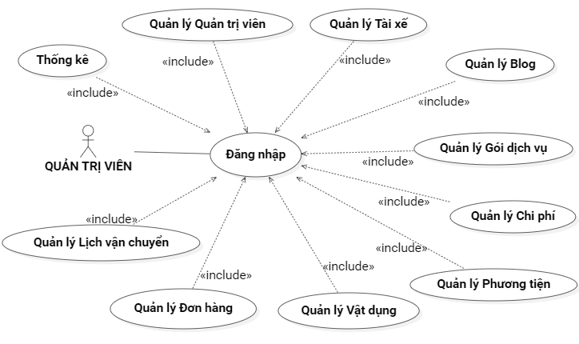Quản trị viên

**Quản trị viên –** Đây là tên đại diện cho những người tương tác với danh mục quản lý tại trang quản trị. Trong sơ đồ Usecase quản trị viên có các usecase cụ thể như sau : Đăng nhập, quản lý quản trị viên (bao gồm quản trị viên và tài khoản khách hàng), quản lý tài xế, quản lý Blog, quản lý gói dịch vụ, quản lý chi phí, quản lý phương tiện, quản lý vật dụng, quản lý đơn hàng (trạng thái đơn hàng, thông tin đơn hàng, duyệt hợp đồng vận chuyển), quản lý lịch vận chuyển (lịch vận chuyển tài xế và quản lý vị trí hiện tại của tất cả tài xế). Hệ thống thực hiện thống kê dựa trên dữ liệu của công ty dọn nhà: tổng doanh thu, tổng đơn hàng, tổng khách hàng, tổng số tài xế, biểu đồ thể hiện doanh thu theo tháng/ năm, biểu đồ thống kê đơn hàng, khu vực giao hàng, tài xế, khách hàng; bảng xếp hạng doanh thu đơn hàng, bảng xếp hạng tài xế, bảng xếp hàng khách hàng trọng điểm. Bên cạnh đó còn có tính năng tìm kiếm tổng hợp : tìm kiếm thông tin theo danh mục dựa trên dữ liệu người dùng.

* + 1. 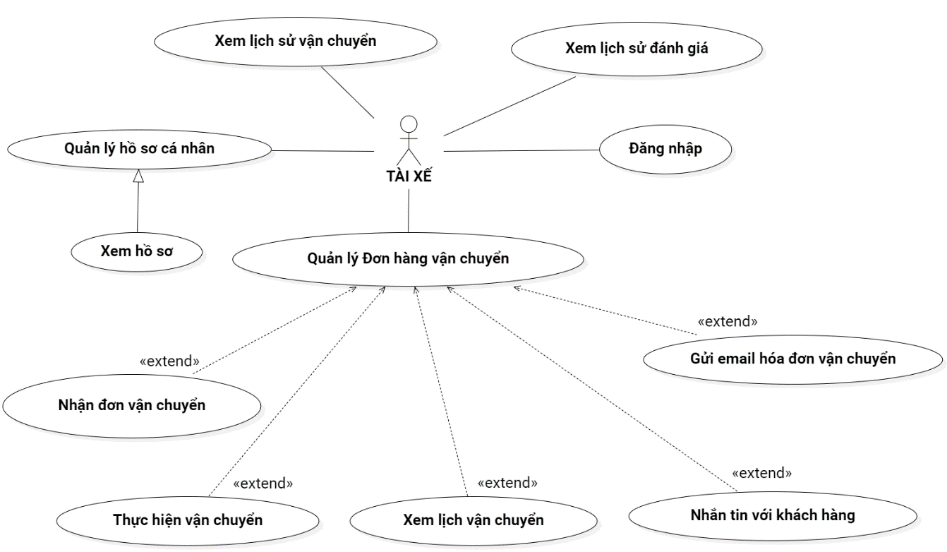Tài xế

**Tài xế -** đây là những tài xế đã ký hợp đồng với công ty vận chuyển và được hệ thống cấp phát cho tài khoản với tư cách người sử dụng là “Tài xế”.

Mỗi tài xế sẽ đăng ký phương tiện vận chuyển cá nhân và thực hiện vận chuyển nhà. Tài xế sẽ có thể sử dụng các chức năng mà hệ thống cung cấp riêng biệt cho tài xế: Đăng nhập, chấp nhận vận chuyển đơn hàng, thực hiện vận chuyển, xem vị trí hiện tại, nhắn tin với khách hàng, gửi email hóa đơn vận chuyển, xem đơn hàng hoàn thành, xem hồ sơ tài xế, xem lịch sử vận chuyển, xem lịch sử đánh giá.

* + 1. 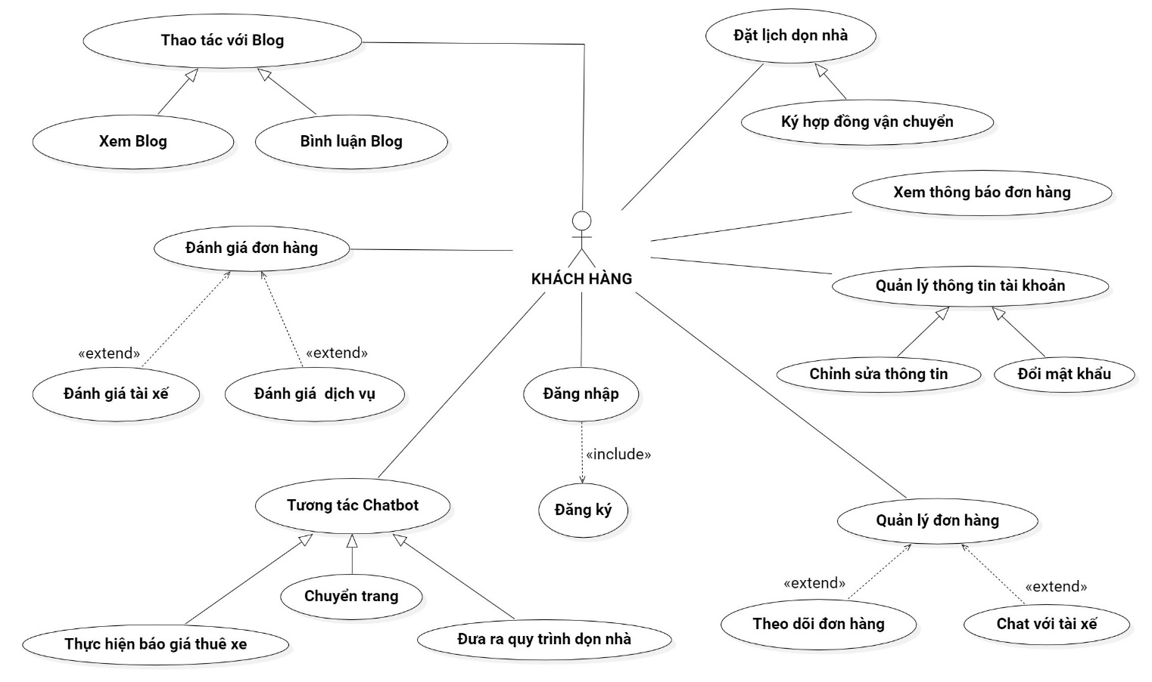Khách hàng

**Khách hàng –** là người đã thực hiện đăng ký tài khoản trên hệ thống với tư cách “Khách hàng” và được quyền sử dụng toàn bộ các chức năng mà hệ thống cung cấp cho khách hàng sử dụng như: đăng ký tài khoản, đăng nhập, đặt lịch dọn nhà, xem thông báo đơn hàng, quản lý thông tin tài khoản, quản lý đơn hàng, thao tác với Blog, thực hiện đánh giá tài xế và đánh giá dịch vụ; Chat với tài xế và theo dõi đơn hàng thời gian thực; tương tác với chatbot bao gồm: thực hiện báo giá thuê xe hoặc chuyển trang.

* 1. 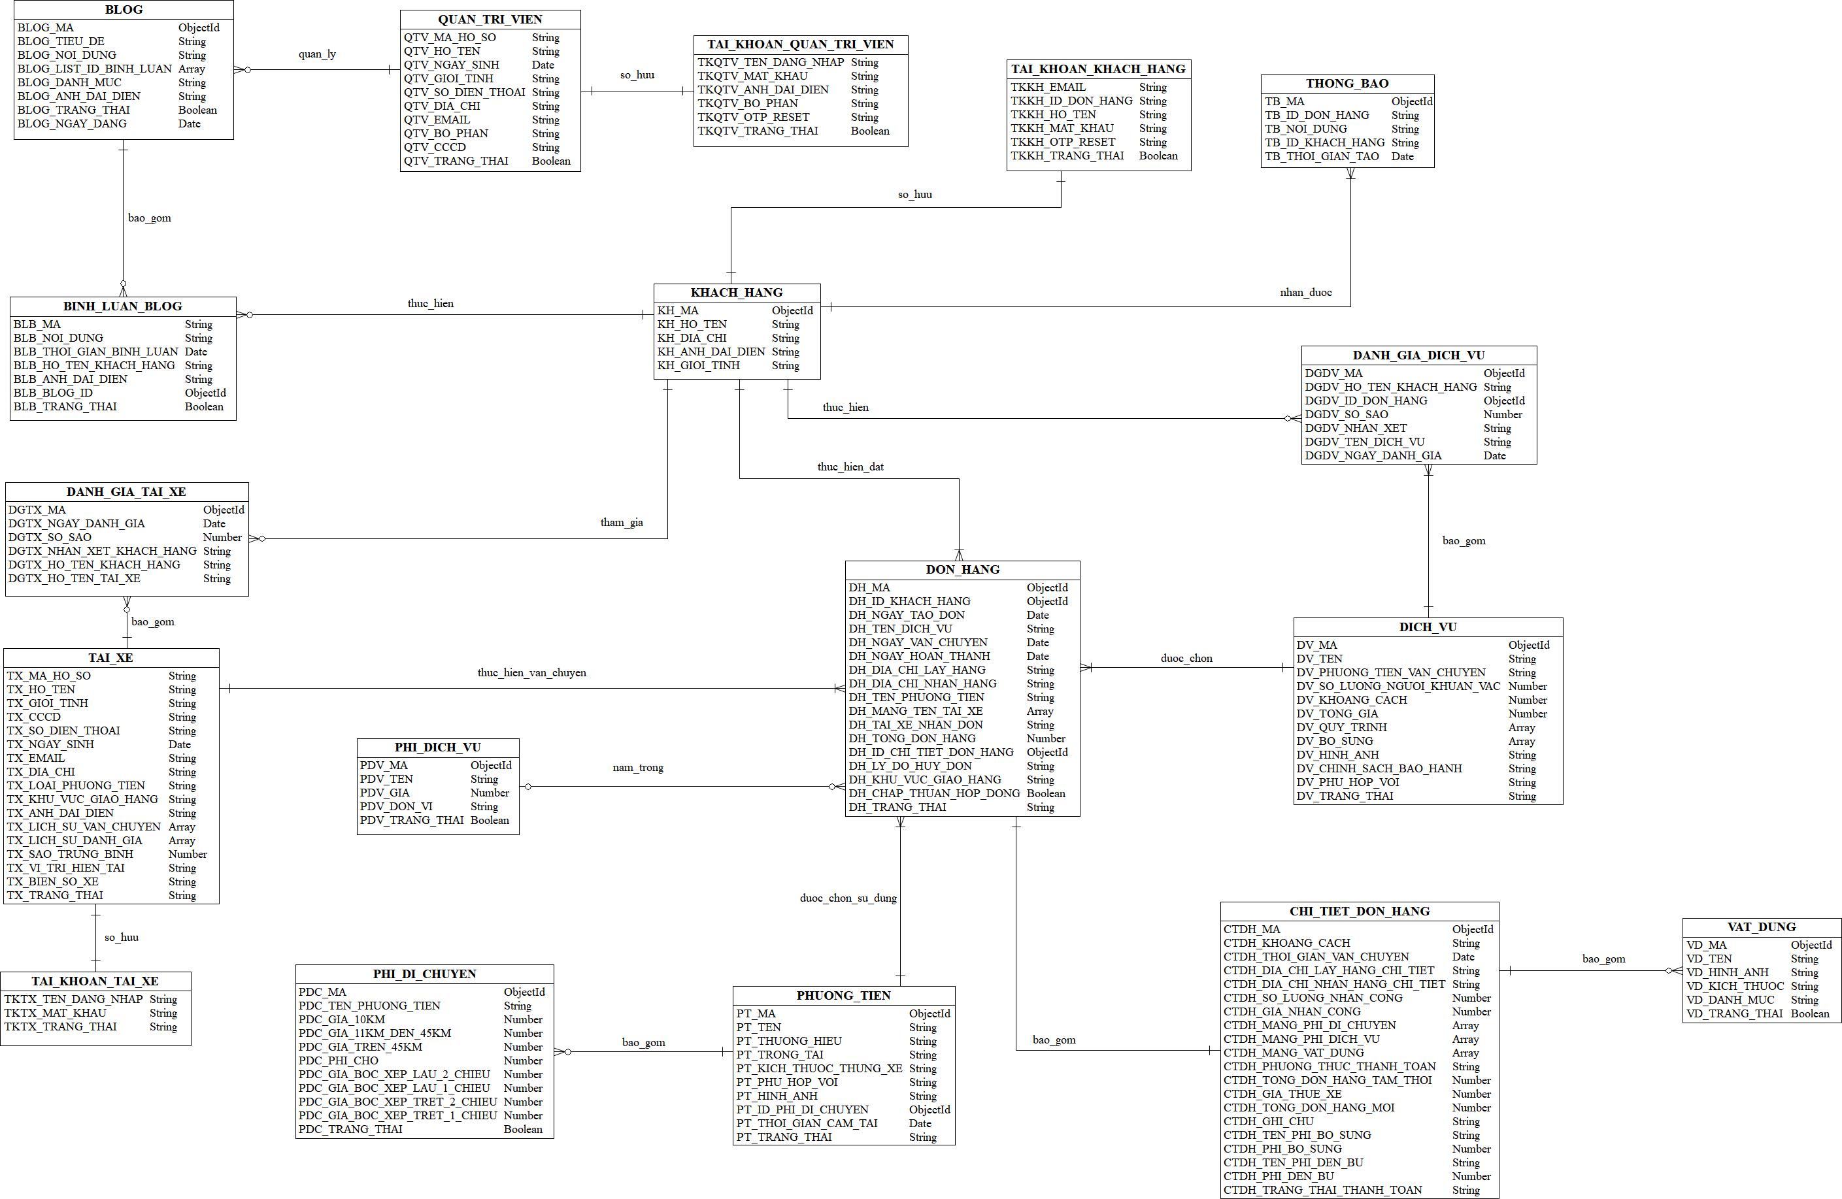THIẾT KẾ CƠ SỞ DỮ LIỆU
  2. SƠ ĐỒ XỬ LÝ
     1. 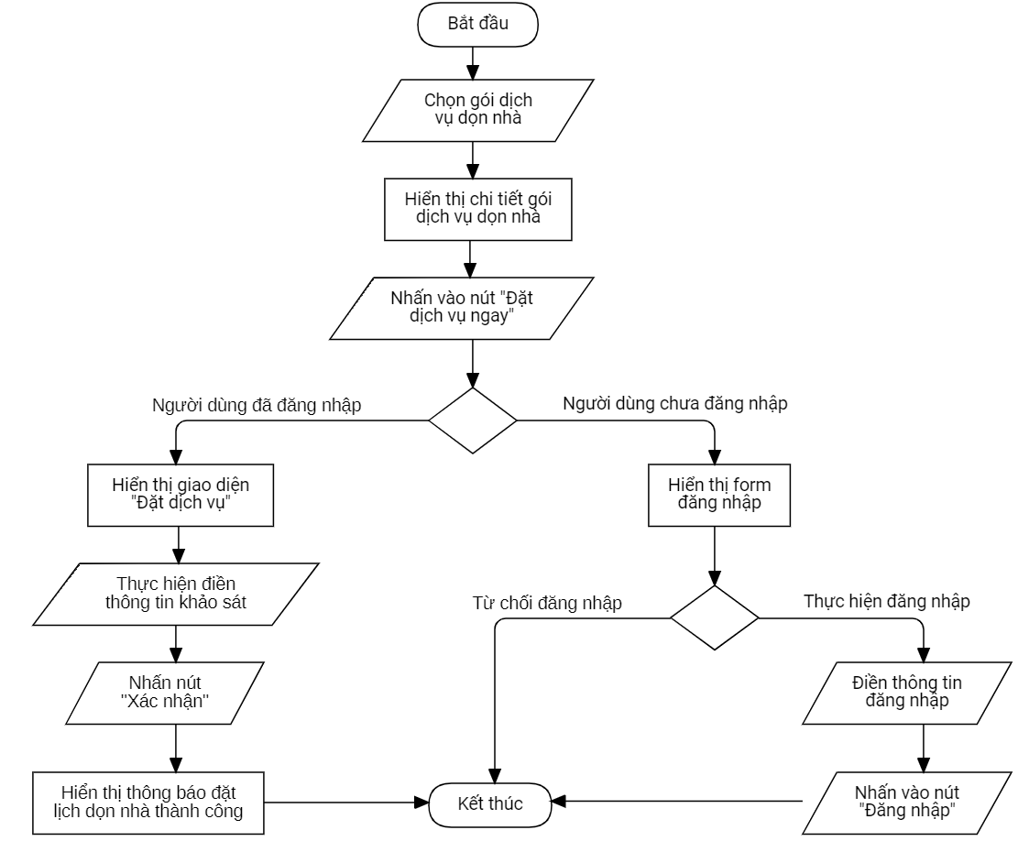Chức năng đặt lịch dọn nhà

Trong giao diện trang chủ, sau khi khách hàng đã xem thông tin chi tiết gói dọn nhà và chọn được gói dọn nhà phù hợp. Khách hàng có thể tiến hành đặt lịch dọn nhà bằng cách nhấn vào nút “**Đặt dịch vụ ngay**”. Trong trường hợp khách hàng chưa thực hiện việc đăng nhập, hệ thống sẽ chuyển khách hàng đến trang đăng nhập. Nếu khách hàng đã đăng nhập, hệ thống sẽ chuyển đến trang “**Đặt dịch vụ**”, khách hàng sẽ trải qua 6 bước trong quy trình khảo sát để điền thông tin chi tiết bao gồm: Thời gian vận chuyển, thông tin vận chuyển, chọn loại phương tiện, dịch vụ thêm, xem lại và thanh toán, hoàn tất. Khi kết thúc , khách hàng nhấn nút “**Xác nhận**” để hoàn thành việc đặt dịch vụ dọn nhà. Hệ thống sẽ hiển thị thông báo đặt lịch dọn nhà thành công.

* + 1. 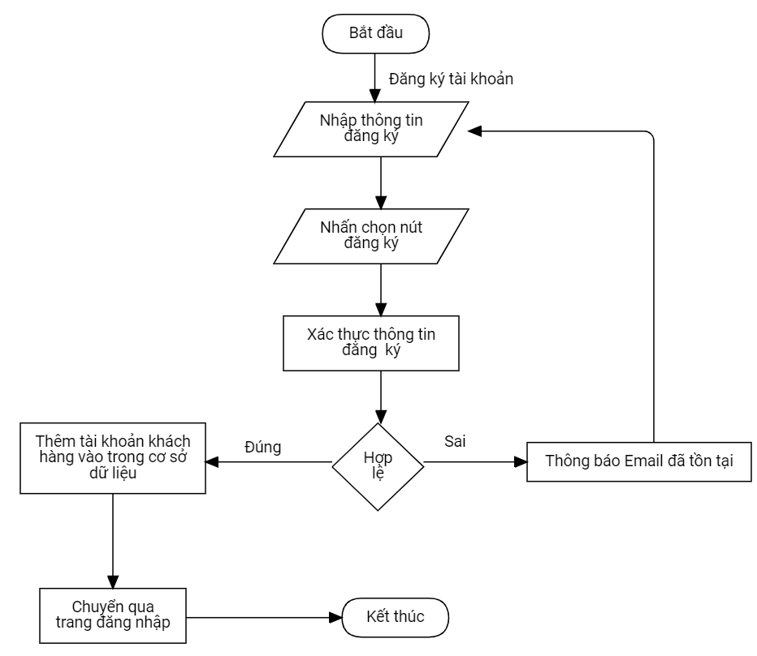Chức năng đăng ký tài khoản

Với việc có thể sử dụng được tất cả chức năng trên hệ thống thì khách hàng cần đăng ký một tài khoản trên hệ thống.

Khi nhấp vào đăng ký tài khoản, hệ thống sẽ chuyển khách hàng đến form đăng ký tài khoản và khách hàng cần hoàn tất việc điền các thông tin tương ứng. Sau khi nhập xong, hệ thống sẽ tiến hành xác thực thông tin (kiểm tra xem **Email đã tồn tại** trên hệ thống hay chưa). Nếu thông tin khách hàng nhập vào đều hợp lệ thì hệ thống sẽ thêm tài khoản của khách hàng vào cơ sở dữ liệu và chuyển khách hàng đến trang đăng nhập.

* + 1. 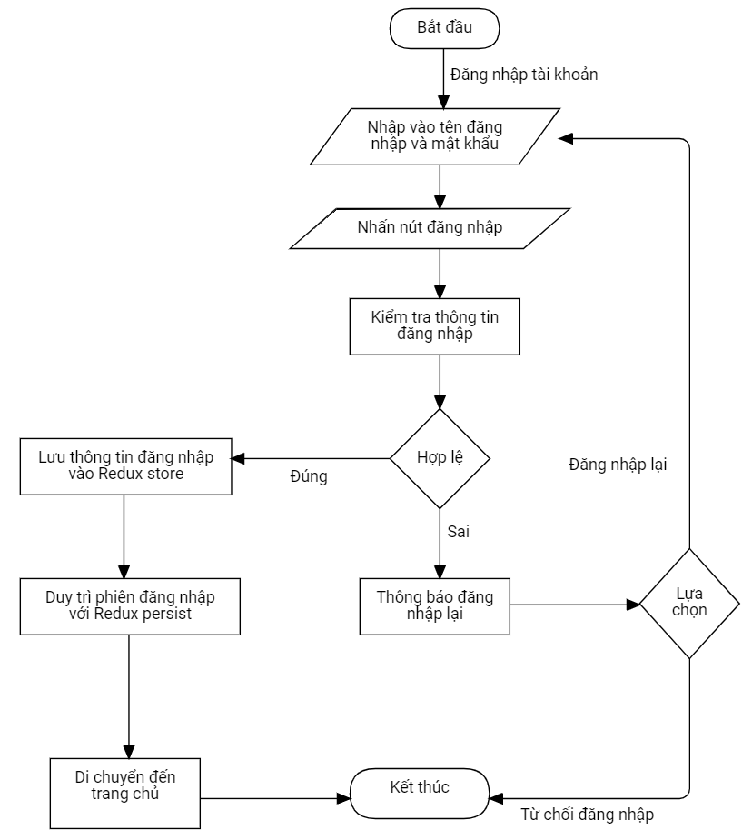Chức năng đăng nhập tài khoản

Đối với khách hàng đã có tài khoản trên hệ thống, khách hàng cần đăng nhập vào hệ thống để sử dụng các tính năng của người dùng.

Khi chọn vào đăng nhập tài khoản, giao diện đăng nhập sẽ hiển thị ra và khách hàng sẽ nhập các thông tin bao gồm tên đăng nhập và mật khẩu khớp với tài khoản mà người dùng đã đăng ký. Sau đó khách hàng sẽ nhấn vào nút “Đăng nhập” và thông tin đăng nhập sẽ được gửi lên server để tiến hành kiểm tra xem khớp với thông tin tài khoản trong cơ sở dữ liệu hay không. Nếu thông tin đăng nhập sai, khách hàng sẽ nhận được thông báo sai thông tin và tiến hành đăng nhập lại. Còn nếu thông tin người dùng nhập vào chính xác, phía server sẽ tạo tạo ra 1 Access Token và gửi lại cho người dùng. Lúc đó phía client sẽ lưu thông tin đăng nhập vào redux store và duy trì phiên đăng nhập với redux persist của khách hàng trong suốt quá trình sử dụng hệ thống.

* + 1. 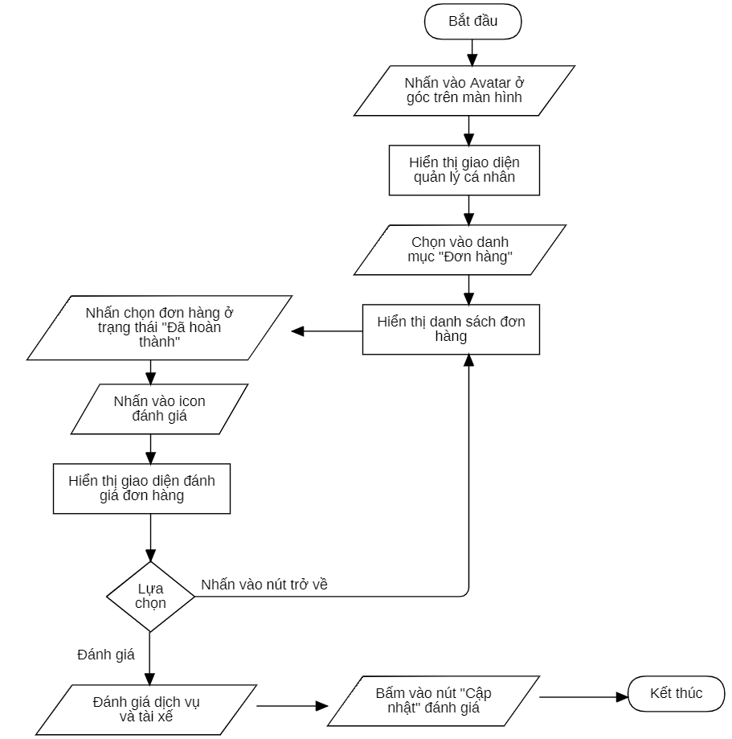Chức năng đánh giá đơn hàng

Sau khi tài xế hoàn thành đơn vận chuyển, hệ thống sẽ thông báo đến khách hàng để thực hiện việc Đánh giá đơn hàng. Khách hàng có thể để lại đánh giá cho cả dịch vụ và tài xế bằng cách nhấn vào “**Ảnh đại diện**” khách hàng và tiếp tục chọn vào “**Đơn hàng**”, khách hàng chọn vào đơn hàng cần đánh giá và nhấp chọn icon “**Đánh giá**” (chỉ hiển thị với các đơn hàng có trạng thái “**Đã hoàn thành**”). Tiếp theo đó, giao diện hiển thị **form đánh giá đơn hàng** và **lịch sử đánh giá đơn hàng**. Khách hàng chọn vào số sao cần đánh giá kèm nhận xét cho cả dịch vụ và tài xế. Sau khi hoàn tất việc điền form đánh giá, khách hàng sẽ nhấp vào nút “**Cập nhật**” để lưu lại các đánh giá đơn hàng.

* + 1. 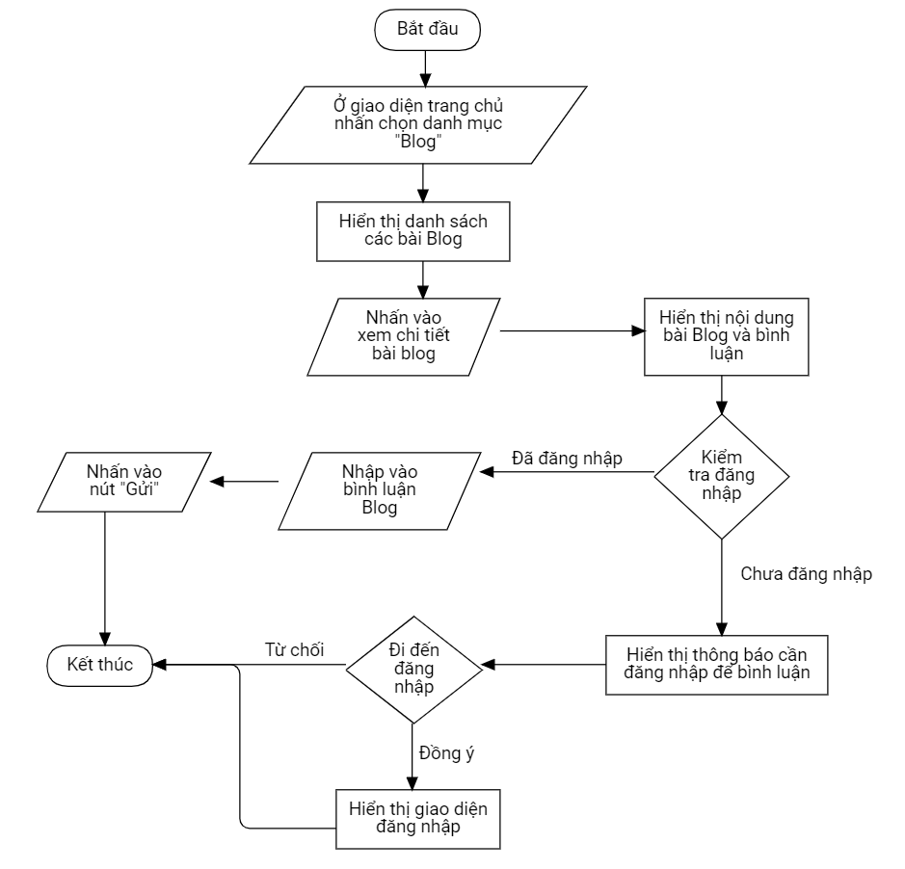Chức năng xem và bình luận Blog

Để nắm bắt được thông tin, kiến thức và kinh nghiệm về dịch vụ dọn nhà thì hệ thống cung cấp các bài Blog có nội dung rất bổ ích đến khách hàng. Bằng cách vào giao diện trang “**Blog**” sau đó lựa chọn bài viết khách hàng muốn đọc. Trong giao diện này, khách hàng có thể xem các bình luận trước đó và có thể bình luận trực tiếp vào ô nhập bình luận (chỉ áp dụng với khách hàng đã thực hiện việc đăng nhập trước đó).

* + 1. 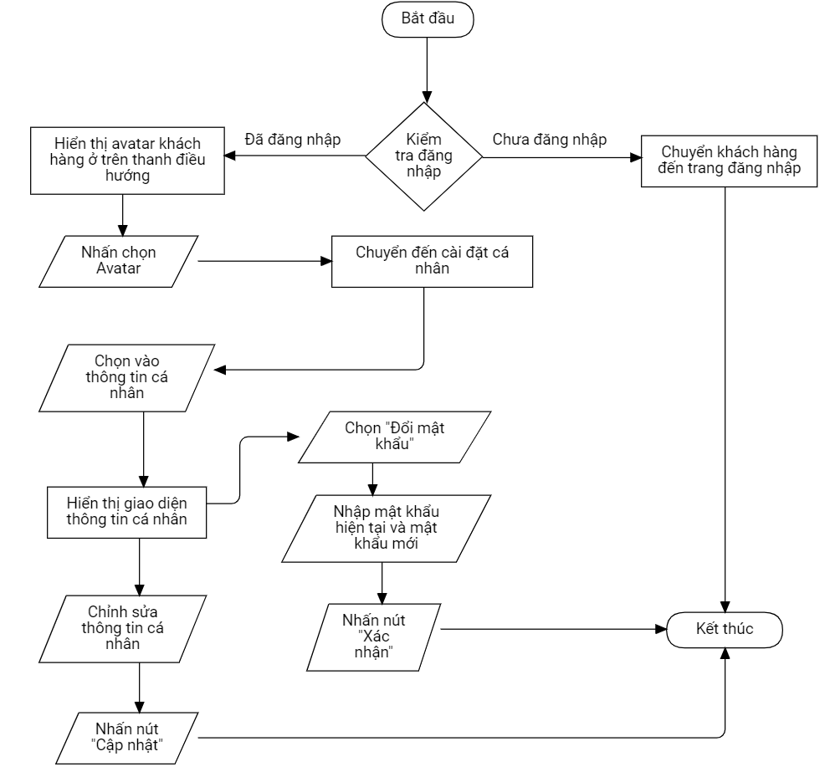Chức năng quản lý thông tin cá nhân

Hệ thống cung cấp chức năng quản lý thông tin cá nhân để cho phép khách hàng có thể cập nhật được thông tin cá nhân , bao gồm: họ tên, số điện thoại, địa chỉ, giới tính… Bên cạnh đó còn có chức năng **đổi mật khẩu**. Tuy nhiên đối với khách hàng **chưa đăng nhập** thì khách hàng cần phải **đăng nhập** mới có thể sử dụng tính năng này.

* + 1. 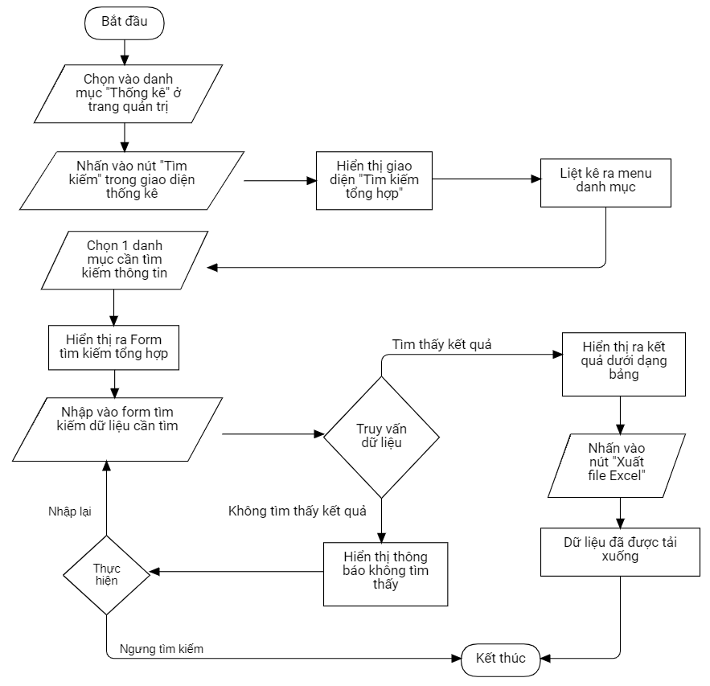Chức năng tìm kiếm tổng hợp

Để thuận tiện cho việc tìm kiếm dữ liệu thì hệ thống cung cấp một menu danh mục để tìm kiếm, bao gồm: Tài xế, Khách hàng, Đơn hàng, Đánh giá dịch vụ, Đánh giá tài xế…Ứng với mỗi phần trong menu danh mục, người dùng cần nhập thông tin theo yêu cầu trong form tìm kiếm, sau đó kết quả sẽ hiển thị ra dưới dạng bảng và người dùng có thể tải xuống dữ liệu thống kê với dạng tệp tin file excel.

* + 1. 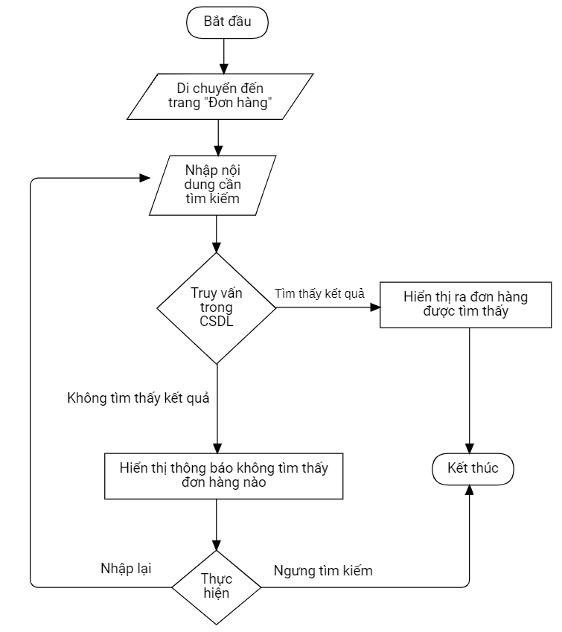Chức năng tìm kiếm đơn hàng

Tính năng này được xem là tính năng quan trọng trong hầu hết các hệ thống quản lý. Để thực hiện việc tìm kiếm, người dùng cần di chuyển đến trang đơn hàng và nhập vào ô tìm kiếm nội dung cần tìm liên quan (mã đơn hàng, tên tài xế, tên dịch vụ…) rồi bấm nút **tìm kiếm**. Lúc đó hệ thống sẽ tìm kiếm trong cơ sở dữ liệu và đưa ra kết quả tương ứng dựa trên từ khóa mà người dùng nhập vào.

* + 1. 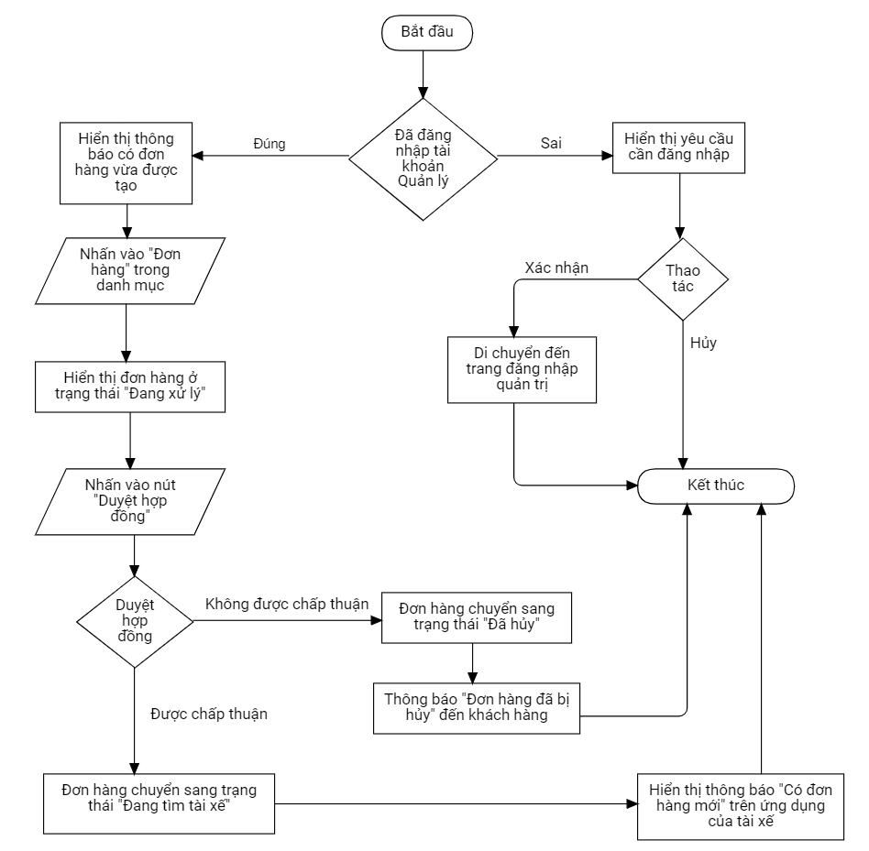Chức năng duyệt hợp đồng vận chuyển cho Quản lý

Với vai trò người **Quản lý** sẽ có trách nhiệm duyệt hợp đồng vận chuyển của khách hàng. Sau khi khách hàng thực hiện đặt lịch vận chuyển thì sẽ có một bản hợp đồng chờ khách hàng chấp thuận (lúc này đơn hàng ở trạng thái “**Đang xử lý**” ). Sau đó quản trị viên sẽ nhận được thông báo và thực hiện xét duyệt hợp đồng. Với khách hàng đã đánh dấu chấp thuận hợp đồng thì bộ phận **Quản lý** sẽ xem xét duyệt hợp đồng, Nếu hợp đồng được xét duyệt thì sẽ chuyển trạng thái đơn hàng sang “**Đang tìm tài xế**”, còn không được xét duyệt thì sẽ chuyển sang trạng thái “**Đã hủy**”.

* + 1. 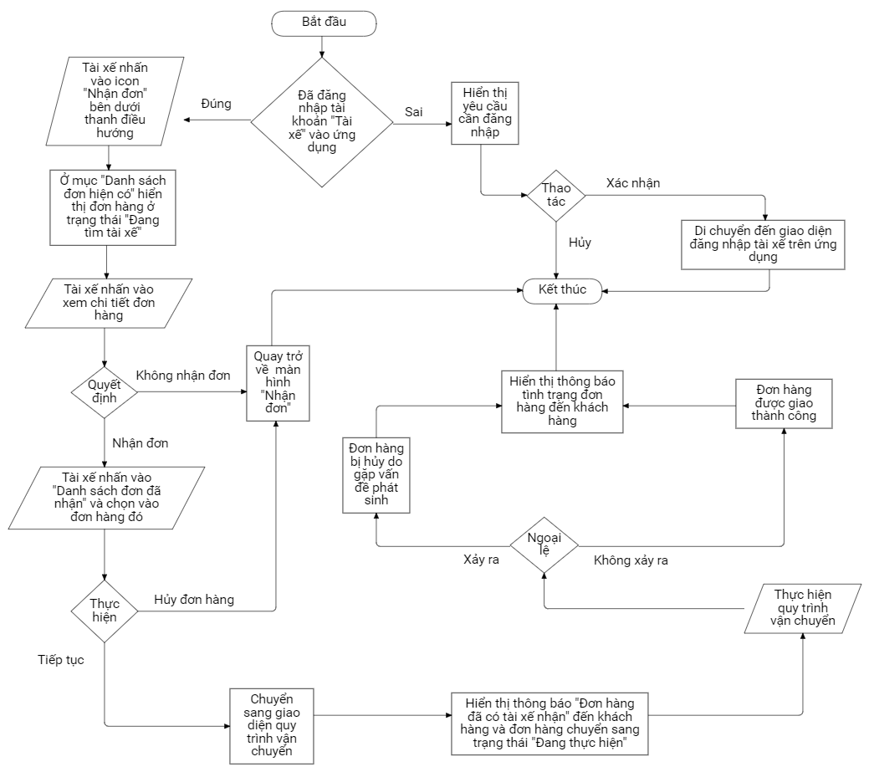 Chức năng nhận đơn và vận chuyển đơn hàng của Tài xế

Khi đơn hàng đang ở trạng thái “**Đang tìm tài xế**” thì sẽ được hiển thị trên ứng dụng giao hàng của tài xế ở mục “**Danh sách đơn hiện có**”, sau đó tài xế sẽ xem “**Chi tiết đơn hàng**” và với đơn hàng phù hợp (vị trí thuận tiện, phương tiện vận chuyển tương ứng) và nhấn vào “**Nhận đơn hàng**”. Sau đó tài xế nhấn vào “**Danh sách đơn đã nhận**” và chọn đơn hàng vừa tiếp nhận trước đó. Tài xế nhấn chọn “**Tiếp theo**” để bắt đầu quy trình giao hàng. Quy trình vận chuyển bao gồm các bước sau: Liên hệ khách hàng, Xác nhận đã đến điểm lấy hàng, Hoàn thành dở hàng, Vận chuyển, Xác nhận đến điểm nhận hàng, Thanh toán hóa đơn và cuối cùng Xác nhận hoàn thành đơn hàng. Đơn hàng sau đó chuyển sang trạng thái “**Đã hoàn thành**” đánh dấu kết thúc quá trình vận chuyển đơn hàng.

* + 1. 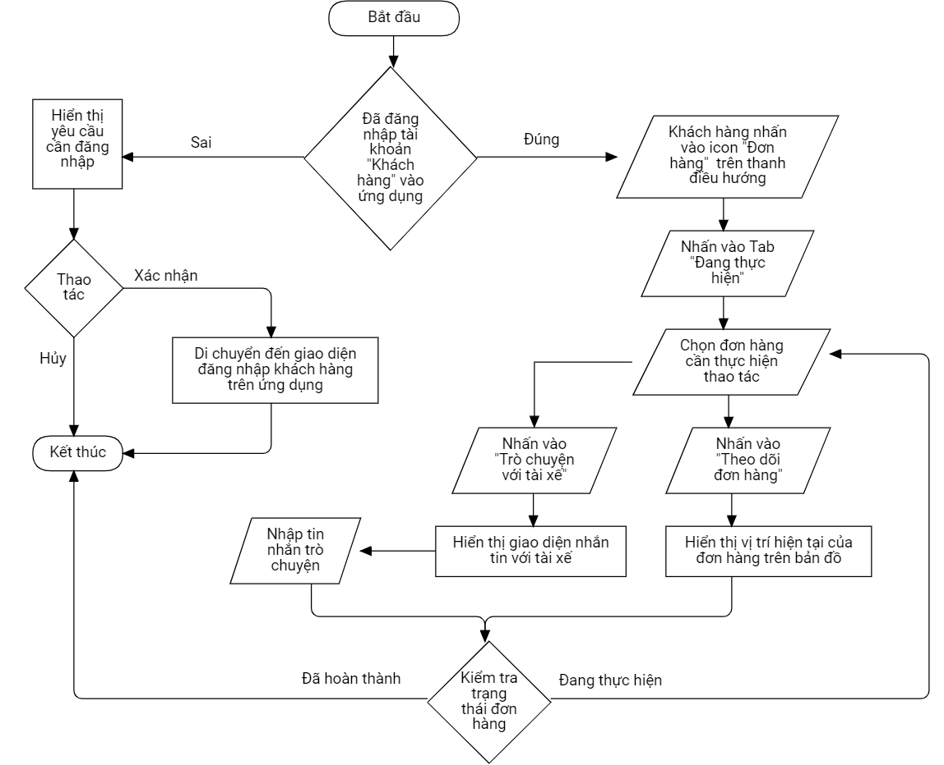 Chức năng theo dõi vị trí đơn hàng và trò chuyện với tài xế của Khách hàng

Trong trường hợp tài xế đang vận chuyển đơn hàng và lúc này đơn hàng đang ở trạng thái “**Đang thực hiện**” thì khách hàng có thể thực hiện 2 tác vụ: **Theo dõi đơn hàng** và **Trò chuyện với tài xế**. Khách hàng có thể xem trên ứng dụng di động vị trí hiện tại của tài xế và trò chuyện trực tiếp để hỏi về tình hình đơn hàng cũng như các thông tin thắc mắc khác. Sau khi tài xế hoàn thành việc vận chuyển, đơn hàng sẽ chuyển sang trạng thái “**Đã hoàn thành**”.

* + 1. 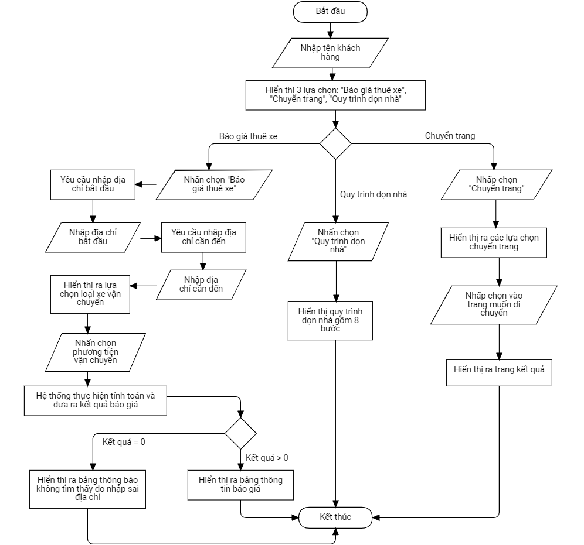Tương tác với Chatbot hỗ trợ dịch vụ:

Bên cạnh các thông tin được đưa ra từ hệ thống website cho khách hàng tham khảo thì hệ thống còn được tích hợp thêm Chatbot để hỗ trợ các thông tin về dịch vụ dọn nhà cho khách hàng. Chatbot đưa ra 3 công việc hỗ trợ sau: báo giá thuê xe, chuyển trang, đưa ra quy trình dọn nhà. Ở các trang giao diện sẽ có xuất hiện biểu tượng icon Chatbot phía góc phải bên dưới màn hình. Sau khi nhấp vào biểu tượng, Chatbot sẽ yêu cầu nhập tên khách hàng và tiếp đến sẽ hiển thị 3 lựa chọn: “**Báo giá thuê xe**”, “**Chuyển trang**” và “**Đưa ra quy trình dọn nhà**”. Với trường hợp khách hàng chọn vào “**Báo giá thuê xe**”, Chatbot sẽ yêu cầu nhập các thông tin bao gồm: địa chỉ bắt đầu, địa chỉ cần đến, loại xe vận chuyển. Chatbot sẽ dựa trên dữ liệu khách hàng nhập vào sẽ trả về kết quả gồm thông tin về khoảng cách vận chuyển và tổng giá thuê xe, sau đó phiên làm việc Chatbot sẽ kết thúc. Nếu khách hàng chọn “**Chuyển trang**”, Chatbot sẽ yêu cầu khách hàng chọn một trong các trang muốn di chuyển tới: Trang chủ, trang Giá dịch vụ, trang Blog, trang Liên Hệ, trang Đăng nhập, trang Đăng ký. Sau khi chọn trang muốn chuyển đến, hệ thống sẽ đưa người dùng đến trang mà khách hàng đã chọn. Sau đó phiên làm việc của Chatbot kết thúc. Nếu khách hàng chọn “**Đưa ra quy trình dọn nhà**”, Chatbot sẽ hiển thị ra bảng thống tin quy trình dọn nhà (bao gồm 8 bước), sau đó Chatbot sẽ kết thúc phiên làm việc.

1. KẾT QUẢ THỰC HIỆN
2. KIỂM THỬ VÀ ĐÁNH GIÁ  
   1. MỤC TIÊU KIỂM THỬ

Mục tiêu chính của kiểm thử là phát hiện lỗi, kiểm tra chương trình có thỏa các yêu cầu đã được đặt ra hay không?

***Mục tiêu cần đạt được***: quá trình kiểm thử bao gồm kiểm thử tính khả dụng, kiểm thử chức năng, kiểm thử tính tương thích, kiểm thử cơ sở dữ liệu, kiểm thử tính bảo mật.

* **Kiểm thử tính khả dụng** là kiểm tra xem ứng dụng có đáp ứng nhu cầu và mong đợi của người dùng hay không? Người dùng có thể sử dụng ứng dụng một cách hiệu quả và thoải mái hay không?
* Giao diện ứng dụng phải đẹp mắt, dễ nhìn, dễ hiểu, và dễ sử dụng.
* Nội dung ứng dụng phải chính xác, đầy đủ, và dễ tìm kiếm.
* Các tính năng của ứng dụng phải đáp ứng nhu cầu của người dùng.
* **Kiểm thử chức năng** là để tìm ra các lỗi và khiếm khuyết trong sản phẩm, ngăn ngừa chúng ảnh hưởng đến người dùng.
* Kiểm tra tính toàn vẹn của các liên kết, đảm bảo rằng chúng có thể truy cập được và dẫn đến các trang mong đợi.
* Kiểm tra tính hợp lệ của dữ liệu đầu vào, đảm bảo rằng dữ liệu được nhập hợp lệ và không gây ra lỗi.
* Kiểm tra tính phù hợp của các chức năng, đảm bảo rằng các chức năng được cung cấp phù hợp với nhu cầu của đối tượng sử dụng.
* Kiểm tra tính đầy đủ của các chức năng, đảm bảo rằng các chức năng cần thiết đã được cung cấp cho từng đối tượng sử dụng.
* Kiểm tra tính hữu ích của các chức năng, đảm bảo rằng các chức năng giải quyết được các yêu cầu người dùng trong thực tế.
* **Kiểm thử tính tương thích** là để đảm bảo rằng phần mềm hoạt động chính xác và nhất quán trên tất cả các nền tảng và thiết bị khác nhau
* Kiểm tra phần mềm hoạt động chính xác trên tất cả các trình duyệt phổ biến, bao gồm Google Chrome, Mozilla Firefox và Microsoft Edge.
* Kiểm tra phần mềm hoạt động chính xác trên các thiết bị di động phổ biến, bao gồm Android và iOS
* Kiểm tra phần mềm hiển thị hình ảnh và phông chữ chính xác trên tất cả các trình duyệt.
* **Kiểm thử cơ sở dữ liệu** là để đảm bảo rằng dữ liệu được lưu trữ và truy xuất từ cơ sở dữ liệu chính xác và nhất quán.
* Kiểm tra tính chính xác của dữ liệu hiển thị, đảm bảo rằng dữ liệu được hiển thị trên website, ứng dụng chính xác với dữ liệu được lưu trữ trong cơ sở dữ liệu.
* Kiểm tra tính hợp lệ của dữ liệu đầu vào, đảm bảo rằng dữ liệu được đưa vào cơ sở dữ liệu đúng kiểu dữ liệu và không vượt quá kích thước tối đa lưu trữ.
* **Kiểm thử tính bảo mật** là để đảm bảo rằng phần mềm không có lỗ hổng bảo mật có thể bị kẻ tấn công khai thác.
* Kiểm tra tính bảo mật của dữ liệu nhạy cảm, đảm bảo rằng dữ liệu nhạy cảm như mật khẩu được mã hóa an toàn.
  1. KỊCH BẢN KIỂM THỬ
     1. Kịch bản kiểm thử tính khả dụng

|  |  |  |
| --- | --- | --- |
| **STT** | **Mô tả** | **Ngày kiểm thử** |
| 1 | Kiểm tra nội dung được trình bày ở các trang | 25/11/2023 |
| 2 | Kiểm tra liên kết đến các trang khác tại mỗi trang | 25/11/2023 |
| 3 | Hiển thị các thông báo đến người dùng | 25/11/2023 |

* + 1. Kịch bản kiểm thử chức năng

|  |  |  |
| --- | --- | --- |
| **STT** | **Mô tả** | **Ngày kiểm thử** |
| 1 | Chức năng tìm kiếm đơn hàng | 25/11/2023 |
| 2 | Chức năng đặt dịch vụ dọn nhà | 25/11/2023 |
| 3 | Chức năng đánh giá tài xế | 25/11/2023 |
| 4 | Chức năng đánh giá dịch vụ | 25/11/2023 |
| 5 | Chức năng hỗ trợ dịch vụ với Chatbot | 25/11/2023 |
| 6 | Chức năng đăng ký vận chuyển đơn hàng | 25/11/2023 |
| 7 | Chức năng theo dõi vị trí đơn hàng | 25/11/2023 |
| 8 | Chức năng trò chuyện với tài xế | 25/11/2023 |
| 9 | Chức năng tìm kiếm tổng hợp | 25/11/2023 |
| 10 | Quản lý gói dịch vụ | 25/11/2023 |
| 11 | Quản lý chi phí dịch vụ | 25/11/2023 |
| 12 | Quản lý phương tiện | 25/11/2023 |
| 13 | Quản lý Blog | 25/11/2023 |
| 14 | Quản lý vật dụng | 25/11/2023 |
| 15 | Quản lý đơn hàng | 25/11/2023 |
| 16 | Quản lý tài xế | 25/11/2023 |
| 17 | Quản lý lịch vận chuyển | 25/11/2023 |
| 18 | Quản lý quản trị viên | 25/11/2023 |

* + 1. Kịch bản kiểm thử tính tương thích

|  |  |  |
| --- | --- | --- |
| **STT** | **Mô tả** | **Ngày kiểm thử** |
| 1 | Hiển thị nội dung, hình ảnh trên trình duyệt web | 25/11/2023 |
| 2 | Hiển thị nội dung, hình ảnh trên ứng dụng di động | 25/11/2023 |

* + 1. Kịch bản kiểm thử cơ sở dữ liệu

|  |  |  |
| --- | --- | --- |
| **STT** | **Mô tả** | **Ngày kiểm thử** |
| 1 | Dữ liệu hiển thị | 25/11/2023 |
| 2 | Kích thước dữ liệu | 25/11/2023 |
| 3 | Tính hợp lệ của dữ liệu | 25/11/2023 |

* + 1. Kịch bản kiểm thử tính bảo mật

|  |  |  |
| --- | --- | --- |
| **STT** | **Mô tả** | **Ngày kiểm thử** |
| 1 | Chức năng đăng ký | 25/11/2023 |
| 2 | Chức năng đăng nhập | 25/11/2023 |

* 1. MÔI TRƯỜNG KIỂM THỬ
* Phần cứng
* Thiết bị thực hiện kiểm thử: Laptop HP Zbook 15 G2
* Cấu hình thiết bị:
  + CPU: Intel® Core™ i7-4810MQ CPU @ 2.80GHz (8 CPUs), ~2.8GHz
  + Ram 8GB
  + Hệ điều hành: Windows 10 Pro
* Phần mềm
* Trình duyệt: Google Chrome, Microsoft Edge
* Hệ quản trị cơ sở dữ liệu: MongoDB
* Môi trường giả lập máy ảo: Android Studio
  1. KẾT QUẢ KIỂM THỬ
     1. Chức năng đăng ký

|  |  |  |  |  |  |
| --- | --- | --- | --- | --- | --- |
|  | **Tiền** |  |  | **Kết** |  |
| **Mô tả testcase** | **điều kiện** | **Các bước kiểm thử** | **Kết quả mong đợi** | **quả hiện tại** | **Ngày kiểm thử** |
| **Khách hàng** | | | | | |
| Đăng ký | Khách hàng chưa có tài khoản | * Bước 1: Tiến hành vào trang đăng ký. * Bước 2: Nhập họ tên, email, số điện thoại và mật khẩu vào Form đăng ký. * Bước 3: Nhấn vào nút “Đăng ký” | * Bước 1: Vào trang đăng ký thành công * Bước 2: Nhập vào thông tin đăng ký tài khoản thành công. * Bước 3: Đăng ký tài khoản thành công | Thành công | 25/11/2023 |
|  |  |  |  |  |

* + 1. Chức năng đăng nhập

|  |  |  |  |  |  |
| --- | --- | --- | --- | --- | --- |
|  | **Tiền** |  |  | **Kết** |  |
| **Mô tả testcase** | **điều kiện** | **Các bước kiểm thử** | **Kết quả mong đợi** | **quả hiện tại** | **Ngày kiểm thử** |
| **Quản trị viên** | | | | | |
| Đăng nhập | Đã có tài khoản | * Bước 1: Tiến hành vào trang đăng nhập. * Bước 2: Nhập tên đăng nhập và mật khẩu vào form. * Bước 3: Nhấn vào nút “Đăng nhập” | * Bước 1: Vào trang đăng nhập thành công * Bước 2: Nhập tên đăng nhập và mật khẩu chính xác * Bước 3: Đăng nhập thành công | Thành công | 25/11/2023 |
|  |  |  |  |  |
| **Khách hàng** | | | | | |
| Đăng nhập | Đã có tài khoản | * Bước 1: Tiến hành vào trang đăng nhập. * Bước 2: Nhập vào Email hoặc số điện thoại và mật khẩu * Bước 3: Nhấn vào nút “Đăng nhập” | * Bước 1: Vào trang đăng nhập thành công * Bước 2: Nhập chính xác thông tin đăng nhập * Bước 3: Đăng nhập thành công | Thành công | 25/11/2023 |
|  |  |  |  |  |
| **Tài xế** | | | | | |
| Đăng nhập | Đã có tài khoản | * Bước 1: Mở ứng dụng giao hàng * Bước 2: Nhập vào tên đăng nhập và mật khẩu * Bước 3: Nhấn vào nút “Đăng nhập” | * Bước 1: Mở ứng dụng thành công * Bước 2: Nhập tên đăng nhập và mật khẩu chính xác * Bước 3: Đăng nhập thành công | Thành công | 25/11/2023 |

* + 1. Chức năng tìm kiếm đơn hàng

|  |  |  |  |  |  |
| --- | --- | --- | --- | --- | --- |
| **Mô tả test case** | **Tiền điều kiện** | **Các bước kiểm thử** | **Kết quả mong đợi** | **Kết quả hiện tại** | **Ngày kiểm thử** |
| Tìm kiếm đơn hàng | Đã  đăng nhập | * Bước 1: Tiến hành truy cập vào website * Bước 2: Nhập vào từ khóa tìm kiếm (tên đơn hàng, mã đơn hàng, tên tài xế, tên dịch vụ). * Bước 3: Nhấn vào icon “Tìm kiếm” | * Bước 1: Truy cập vào website thành công * Bước 2: Nhập vào từ khóa tìm kiếm thành công * Bước 3: Hiển thị kết quả ra màn hình thành công | Thành công | 25/11/2023 |

* + 1. Chức năng đặt dịch vụ dọn nhà

|  |  |  |  |  |  |
| --- | --- | --- | --- | --- | --- |
| **Mô tả test case** | **Tiền điều kiện** | **Các bước kiểm thử** | **Kết quả mong đợi** | **Kết quả hiện tại** | **Ngày kiểm thử** |
| Đặt dịch vụ dọn nhà | Đã  đăng  nhập | * Bước 1: Chọn gói dịch vụ dọn nhà phù hợp * Bước 2: Nhấn vào xem chi tiết gói dịch vụ * Bước 3: Nhấn vào nút “Đặt dịch vụ” * Bước 4: Thực hiện điển thông tin khảo sát theo giai đoạn. * Bước 5: Nhấn nút “Xác nhận” để kết thúc quy trình đặt dịch vụ. | * Bước 1: Tìm kiếm được gói dịch vụ phù hợp * Bước 2: Hiển thị được chi tiết nội dung của gói dịch vụ * Bước 3: Chuyển sang giao diện đặt dịch vụ * Bước 4: Điền đầy đủ thông tin vào quy trình khảo sát * Bước 5: Hiển thị thông báo đặt dịch vụ dọn nhà thành công. | Thành công | 25/11/2023 |

* + 1. Chức năng đánh giá dịch vụ

|  |  |  |  |  |  |
| --- | --- | --- | --- | --- | --- |
| **Mô tả test case** | **Tiền điều kiện** | **Các bước kiểm thử** | **Kết quả mong đợi** | **Kết quả hiện tại** | **Ngày kiểm thử** |
| Đánh giá dịch vụ | Đã  đăng  nhập | * Bước 1: Vào trang đơn hàng trong giao diện “Quản lý tài khoản” * Bước 2: Chọn đơn hàng cần đánh giá * Bước 3: Nhấn vào biểu tượng “Đánh giá” * Bước 4: Đánh giá vào số sao và kèm theo nhận xét ô đánh giá dịch vụ * Bước 5: Nhấn vào nút “Cập nhật” để cập nhật đánh giá mới. | * Bước 1: Trang đơn hàng hiển thị thành công * Bước 2: Chi tiết đơn hàng hiển thị thành công * Bước 3: Một Form đánh giá dịch vụ hiển thị ra * Bước 4: Thực hiện điền dữ liệu đánh giá thành công * Bước 5: Lưu đánh giá dịch vụ thành công. | Thành công | 25/11/2023 |

* + 1. Chức năng đánh giá tài xế

|  |  |  |  |  |  |
| --- | --- | --- | --- | --- | --- |
| **Mô tả test case** | **Tiền điều kiện** | **Các bước kiểm thử** | **Kết quả mong đợi** | **Kết quả hiện tại** | **Ngày kiểm thử** |
| Đánh giá tài xế | Đã  đăng  nhập | * Bước 1: Vào trang đơn hàng trong giao diện “Quản lý tài khoản” * Bước 2: Chọn đơn hàng cần đánh giá * Bước 3: Nhấn vào biểu tượng “Đánh giá” * Bước 4: Đánh giá vào số sao và kèm theo nhận xét ô đánh giá tài xế * Bước 5: Nhấn vào nút “Cập nhật” để cập nhật đánh giá mới. | * Bước 1: Trang đơn hàng hiển thị thành công * Bước 2: Chi tiết đơn hàng hiển thị thành công * Bước 3: Một Form đánh giá dịch vụ hiển thị ra * Bước 4: Thực hiện điền dữ liệu đánh giá thành công * Bước 5: Lưu đánh giá tài xế thành công. | Thành công | 25/11/2023 |

* + 1. Chức năng hỗ trợ dịch vụ với Chatbot

|  |  |  |  |  |  |
| --- | --- | --- | --- | --- | --- |
| **Mô tả test case** | **Tiền điều kiện** | **Các bước kiểm thử** | **Kết quả mong đợi** | **Kết quả hiện tại** | **Ngày kiểm thử** |
| Chuyển trang | Đã  đăng  nhập | * Bước 1: Truy cập vào trang chủ của Web * Bước 2: Nhấn chọn biểu tượng Chatbot góc dưới màn hình * Bước 3: Nhập vào tên khách hàng * Bước 4: Nhấn chọn chức năng chuyển trang * Bước 5: Nhấn chọn trang muốn chuyển đến | * Bước 1: Truy cập vào trang Web thành công * Bước 2: Giao diện Chatbot hiển thị * Bước 3: Chatbot gửi lời chào đến khách hàng * Bước 4: Chatbot hiển thị ra danh sách trang cần chuyển * Bước 5: Chuyển trang thành công | Thành công | 25/11/2023 |
| Quy trình dọn nhà | Đã  đăng  nhập | * Bước 1: Truy cập vào trang chủ của Web * Bước 2: Nhấn chọn biểu tượng Chatbot góc dưới màn hình * Bước 3: Nhập vào tên khách hàng * Bước 4: Nhấn chọn chức năng quy trình dọn nhà | * Bước 1: Truy cập vào trang Web thành công * Bước 2: Giao diện Chatbot hiển thị * Bước 3: Chatbot gửi lời chào đến khách hàng * Bước 4: Chatbot hiển thị ra quy trình dọn nhà dưới dạng bảng | Thành công | 25/11/2023 |
| Báo giá thuê xe | Đã  đăng  nhập | * Bước 1: Truy cập vào trang chủ của Web * Bước 2: Nhấn chọn biểu tượng Chatbot góc dưới màn hình * Bước 3: Nhập vào tên khách hàng * Bước 4: Nhấn chọn chức năng báo giá thuê xe * Bước 5: Nhập vào địa chỉ bắt đầu, địa chỉ kết thúc và loại xe cần thuê * Bước 6:Người dùng nhấn nút Gửi | * Bước 1: Truy cập vào trang Web thành công * Bước 2: Giao diện Chatbot hiển thị * Bước 3: Chatbot gửi lời chào đến khách hàng * Bước 4: Chatbot hiển thị ô nhập thông tin * Bước 5: Thông tin nhập vào thể hiện trên bảng * Bước 6: Kết quả báo giá thuê xe được hiển thị dưới dạng bảng | Thành công | 25/11/2023 |

* + 1. Chức năng đăng ký vận chuyển đơn hàng

|  |  |  |  |  |  |
| --- | --- | --- | --- | --- | --- |
| **Mô tả test case** | **Tiền điều kiện** | **Các bước kiểm thử** | **Kết quả mong đợi** | **Kết quả hiện tại** | **Ngày kiểm thử** |
| Đăng ký vận chuyển đơn hàng | Đã  đăng  nhập | * Bước 1: Vào giao diện nhận đơn trên ứng dụng giao hàng. * Bước 2: Nhấn chọn vào “Danh sách đơn hiện có” * Bước 3: Nhấn chọn “Nhận đơn” vào đơn hàng thích hợp vận chuyển. | * Bước 1: Vào giao diện nhận đơn trên ứng dụng thành công. * Bước 2: Hiển thị giao diện Danh sách đơn * Bước 3: Đăng ký vận chuyển đơn hàng thành công. | Thành công | 25/11/2023 |

* + 1. Chức năng theo dõi vị trí đơn hàng

|  |  |  |  |  |  |
| --- | --- | --- | --- | --- | --- |
| **Mô tả test case** | **Tiền điều kiện** | **Các bước kiểm thử** | **Kết quả mong đợi** | **Kết quả hiện tại** | **Ngày kiểm thử** |
| Theo dõi vị trí đơn hàng | Đã  đăng  nhập | * Bước 1: Khách hàng vào giao diện “Đơn hàng” trên ứng dụng * Bước 2: Nhấn vào mục “Đang tải” * Bước 3: Nhấn vào nút “Xem vị trí đơn hàng” trên đơn hàng cần xem. | * Bước 1: Vào giao diện trên ứng dụng thành công. * Bước 2: Hiển thị danh sách đơn hàng ra trên giao diện. * Bước 3: Giao diện hiển thị vị trí đơn hàng trên bản đồ ứng dụng. | Thành công | 25/11/2023 |

* + 1. Chức năng trò chuyện với tài xế

|  |  |  |  |  |  |
| --- | --- | --- | --- | --- | --- |
| **Mô tả test case** | **Tiền điều kiện** | **Các bước kiểm thử** | **Kết quả mong đợi** | **Kết quả hiện tại** | **Ngày kiểm thử** |
| Trò chuyện với tài xế | Đã  đăng  nhập | * Bước 1: Khách hàng vào giao diện “Đơn hàng” trên ứng dụng * Bước 2: Nhấn vào mục “Đang tải” * Bước 3: Nhấn vào nút “Trò chuyện với tài xê” trên đơn hàng cần xem. * Bước 4: Nhập vào tin nhắn và nhấn nút “Gửi” | * Bước 1: Vào giao diện trên ứng dụng thành công. * Bước 2: Hiển thị danh sách đơn hàng ra trên giao diện. * Bước 3: Hiển thị giao diện khung chat * Bước 4: Gửi tin nhắn cho tài xế và hiển thị tin nhắn lên màn hình. | Thành công | 25/11/2023 |

* + 1. Chức năng tìm kiếm tổng hợp

|  |  |  |  |  |  |
| --- | --- | --- | --- | --- | --- |
| **Mô tả test case** | **Tiền điều kiện** | **Các bước kiểm thử** | **Kết quả mong đợi** | **Kết quả hiện tại** | **Ngày kiểm thử** |
| Tìm kiếm tổng hợp | Đã  đăng  nhập | * Bước 1: Quản trị viên truy cập vào trang quản trị. * Bước 2: Vào danh mục “Thống kê” * Bước 3: Nhấn vào nút “Tìm kiếm” * Bước 4: Chọn loại danh mục cần tìm thông tin trong menu danh mục * Bước 5: Nhập thông tin cần tìm vào form tìm kiếm * Bước 6: Nhấn vào biểu tượng “Tìm kiếm”. | * Bước 1: Vào trang quản trị thành công * Bước 2: Hiển thị giao diện Thống kê * Bước 3: Chuyển sang giao diện “Tìm kiếm tổng hợp” * Bước 4: Hiển thị Form nhập thông tin cần tìm tương ứng loại danh mục đã chọn. * Bước 5: Nhập đầy đủ thông tin cần tìm. * Bước 6: Hiển thị thông tin cần tìm ra dạng bảng. | Thành công | 25/11/2023 |

* + 1. Quản lý gói dịch vụ

|  |  |  |  |  |  |
| --- | --- | --- | --- | --- | --- |
| **Mô tả test case** | **Tiền điều kiện** | **Các bước kiểm thử** | **Kết quả mong đợi** | **Kết quả hiện tại** | **Ngày kiểm thử** |
| Thêm gói dịch vụ | Đã  đăng  nhập | * Bước 1: Vào danh mục Gói dịch vụ * Bước 2: Nhấn vào nút “Thêm gói dịch vụ” * Bước 3: Nhập thông tin gói dịch vụ. * Bước 4: Nhấn chọn vào “Lưu” | * Bước 1: Vào danh mục gói dịch vụ thành công. * Bước 2: Hiển thị form cho phép điền thông tin * Bước 3: Nhập đầy đủ thông tin gói dịch vụ * Bước 4: Thêm gói dịch vụ thành công | Thành công | 25/11/2023 |
| Cập nhật gói dịch vụ | Đã  đăng nhập | * Bước 1: Vào danh mục Gói dịch vụ * Bước 2: Chọn biểu tượng “Edit” * Bước 3: Cập nhật thông tin mới * Bước 4: Nhấn vào nút “Cập nhật” | * Bước 1:Vào danh mục Gói dịch vụ thành công * Bước 2: Hiển thị Form cập nhật dữ liệu * Bước 3: Cập nhật thông tin mới thành công * Bước 4: Cập nhật thông tin Gói dịch vụ thành công. | Thành công | 25/11/2023 |
| Xem chi tiết gói dịch vụ | Đã  đăng nhập | * Bước 1: Vào danh mục Gói dịch vụ * Bước 2: Chọn vào biểu tượng “FolderView” | * Bước 1: Vào danh mục Gói dịch vụ thành công. * Bước 2: Hiển thị chi tiết gói dịch vụ | Thành công | 25/11/2023 |
| Xóa gói dịch vụ | Đã  đăng nhập | * Bước 1: Vào danh mục Gói dịch vụ * Bước 2:Chọn biểu tượng “Delete” * Bước 3: Nhấn chọn nút “Xác nhận xóa” | * Bước 1: Vào danh mục Gói dịch vụ thành công * Bước 2: Hiển thị thông báo xác nhận xóa * Bước 3:Xóa gói dịch vụ thành công. | Thành công | 25/11/2023 |

* + 1. Quản lý chi phí

|  |  |  |  |  |  |
| --- | --- | --- | --- | --- | --- |
| **Mô tả test case** | **Tiền điều kiện** | **Các bước kiểm thử** | **Kết quả mong đợi** | **Kết quả hiện tại** | **Ngày kiểm thử** |
| Thêm chi phí | Đã  đăng  nhập | * Bước 1: Vào danh mục Chi phí * Bước 2: Nhấn vào nút “Thêm chi phí” * Bước 3: Nhập thông tin chi phí * Bước 4: Nhấn chọn vào “Lưu” | * Bước 1: Vào danh mục chi phí thành công. * Bước 2: Hiển thị form cho phép điền thông tin * Bước 3: Nhập đầy đủ thông tin chi phí * Bước 4: Thêm chi phí thành công | Thành công | 25/11/2023 |
| Cập nhật chi phí | Đã  đăng nhập | * Bước 1: Vào danh mục Chi phí * Bước 2: Chọn biểu tượng “Edit” * Bước 3: Cập nhật thông tin mới * Bước 4: Nhấn vào nút “Cập nhật” | * Bước 1:Vào danh mục Chi phí thành công * Bước 2: Hiển thị Form cập nhật dữ liệu * Bước 3: Cập nhật thông tin mới thành công * Bước 4: Cập nhật thông tin Chi phí thành công. | Thành công | 25/11/2023 |
| Xóa chi phí | Đã  đăng nhập | * Bước 1: Vào danh mục Chi phí * Bước 2: Chọn biểu tượng “Delete” * Bước 3: Nhấn chọn nút “Xác nhận xóa” | * Bước 1: Vào danh mục Chi phí thành công * Bước 2: Hiển thị thông báo xác nhận xóa * Bước 3:Xóa chi phí thành công. | Thành công | 25/11/2023 |

* + 1. Quản lý phương tiện

|  |  |  |  |  |  |
| --- | --- | --- | --- | --- | --- |
| **Mô tả test case** | **Tiền điều kiện** | **Các bước kiểm thử** | **Kết quả mong đợi** | **Kết quả hiện tại** | **Ngày kiểm thử** |
| Thêm phương  tiện | Đã  đăng  nhập | * Bước 1: Vào danh mục Phương tiện * Bước 2: Nhấn vào nút “Thêm phương tiện” * Bước 3: Nhập thông tin phương tiện * Bước 4: Nhấn chọn vào “Lưu” | * Bước 1: Vào danh mục Phương tiện thành công. * Bước 2: Hiển thị form cho phép điền thông tin * Bước 3: Nhập đầy đủ thông tin phương tiện * Bước 4: Thêm phương tiện thành công | Thành công | 25/11/2023 |
| Cập nhật phương  tiện | Đã  đăng nhập | * Bước 1: Vào danh mục Phương tiện * Bước 2: Chọn biểu tượng “Edit” * Bước 3: Cập nhật thông tin mới * Bước 4: Nhấn vào nút “Cập nhật” | * Bước 1:Vào danh mục Phương tiện thành công * Bước 2: Hiển thị Form cập nhật dữ liệu * Bước 3: Cập nhật thông tin mới thành công * Bước 4: Cập nhật thông tin Phương tiện thành công. | Thành công | 25/11/2023 |
| Xem chi tiết phương tiện | Đã  đăng nhập | * Bước 1: Vào danh mục Phương tiện * Bước 2: Chọn vào biểu tượng “FolderView” | * Bước 1: Vào danh mục Phương tiện * Bước 2: Hiển thị chi tiết phương tiện | Thành công | 25/11/2023 |
| Xóa phương  tiện | Đã  đăng nhập | * Bước 1: Vào danh mục Phương tiện * Bước 2: Chọn biểu tượng “Delete” * Bước 3: Nhấn chọn nút “Xác nhận xóa” | * Bước 1: Vào danh mục Phương tiện thành công * Bước 2: Hiển thị thông báo xác nhận xóa * Bước 3:Xóa phương tiện thành công. | Thành công | 25/11/2023 |

* + 1. Quản lý Blog

|  |  |  |  |  |  |
| --- | --- | --- | --- | --- | --- |
| **Mô tả test case** | **Tiền điều kiện** | **Các bước kiểm thử** | **Kết quả mong đợi** | **Kết quả hiện tại** | **Ngày kiểm thử** |
| Thêm Blog | Đã  đăng  nhập | * Bước 1: Vào danh mục Blog * Bước 2: Nhấn vào nút “Thêm Blog” * Bước 3: Nhập thông tin blog * Bước 4: Nhấn chọn vào “Lưu” | * Bước 1: Vào danh mục Blog thành công. * Bước 2: Hiển thị form cho phép điền thông tin * Bước 3: Nhập đầy đủ thông tin Blog * Bước 4: Thêm Blog thành công | Thành công | 25/11/2023 |
| Cập nhật Blog | Đã  đăng nhập | * Bước 1: Vào danh mục Blog * Bước 2: Chọn biểu tượng “Edit” * Bước 3: Cập nhật thông tin mới * Bước 4: Nhấn vào nút “Cập nhật” | * Bước 1:Vào danh mục Blog thành công * Bước 2: Hiển thị Form cập nhật dữ liệu * Bước 3: Cập nhật thông tin mới thành công * Bước 4: Cập nhật thông tin Blog thành công. | Thành công | 25/11/2023 |
| Xem chi tiết Blog | Đã  đăng nhập | * Bước 1: Vào danh mục Blog * Bước 2: Chọn vào biểu tượng “FolderView” | * Bước 1: Vào danh mục Blog * Bước 2: Hiển thị chi tiết Blog | Thành công | 25/11/2023 |
| Xóa Blog | Đã  đăng nhập | * Bước 1: Vào danh mục Blog * Bước 2: Chọn biểu tượng “Delete” * Bước 3: Nhấn chọn nút “Xác nhận xóa” | * Bước 1: Vào danh mục Blog thành công * Bước 2: Hiển thị thông báo xác nhận xóa * Bước 3:Xóa Blog thành công. | Thành công | 25/11/2023 |
| Khóa bình luận | Đã đăng nhập | * Bước 1: Vào danh mục Blog * Bước 2: Chọn biểu tượng “FolderView” để xem chi tiết * Bước 3: Chọn vào biểu tượng “Swap” để đổi trạng thái bình luận | * Bước 1: Vào danh mục Blog thành công * Bước 2: Hiển thị chi tiết bình luận thành công * Bước 3: Chuyển đổi bình luận Blog sang trạng thái “Bị cấm” | Thành công | 25/11/2023 |

* + 1. Quản lý vật dụng

|  |  |  |  |  |  |
| --- | --- | --- | --- | --- | --- |
| **Mô tả test case** | **Tiền điều kiện** | **Các bước kiểm thử** | **Kết quả mong đợi** | **Kết quả hiện tại** | **Ngày kiểm thử** |
| Thêm vật dụng | Đã  đăng  nhập | * Bước 1: Vào danh mục Vật dụng * Bước 2: Nhấn vào nút “Thêm vật dụng” * Bước 3: Nhập thông tin vật dụng * Bước 4: Nhấn chọn vào “Lưu” | * Bước 1: Vào danh mục Vật dụng thành công. * Bước 2: Hiển thị form cho phép điền thông tin * Bước 3: Nhập đầy đủ thông tin vật dụng * Bước 4: Thêm vật dụng thành công | Thành công | 25/11/2023 |
| Cập nhật vật dụng | Đã  đăng nhập | * Bước 1: Vào danh mục Vật dụng * Bước 2: Chọn biểu tượng “Edit” * Bước 3: Cập nhật thông tin mới * Bước 4: Nhấn vào nút “Cập nhật” | * Bước 1:Vào danh mục Vật dụng thành công * Bước 2: Hiển thị Form cập nhật dữ liệu * Bước 3: Cập nhật thông tin mới thành công * Bước 4: Cập nhật thông tin Vật dụng thành công. | Thành công | 25/11/2023 |
| Xóa vật dụng | Đã  đăng nhập | * Bước 1: Vào danh mục Vật dụng * Bước 2: Chọn biểu tượng “Delete” * Bước 3: Nhấn chọn nút “Xác nhận xóa” | * Bước 1: Vào danh mục Vật dụng thành công * Bước 2: Hiển thị thông báo xác nhận xóa * Bước 3: Xóa vật dụng thành công. | Thành công | 25/11/2023 |

* + 1. Quản lý đơn hàng

|  |  |  |  |  |  |
| --- | --- | --- | --- | --- | --- |
| **Mô tả test case** | **Tiền điều kiện** | **Các bước kiểm thử** | **Kết quả mong đợi** | **Kết quả hiện tại** | **Ngày kiểm thử** |
| Duyệt hợp đồng dọn nhà | Đã  đăng  nhập | * Bước 1: Vào danh mục Đơn hàng * Bước 2: Nhấn vào biểu tượng “Edit Document” ở cột   “Hợp đồng vận chuyển”   * Bước 3: Nhấn vào nút “Duyệt hợp đồng” | * Bước 1: Vào danh mục Đơn hàng * Bước 2: Vào Form xác nhận hợp đồng * Bước 3: Duyệt hợp đồng thành công | Thành công | 25/11/2023 |
| Hủy đơn hàng | Đã  đăng nhập | * Bước 1: Vào danh mục Đơn hàng * Bước 2: Nhấn vào biểu tượng “Edit” * Bước 3: Cập nhật Lí do hủy đơn * Bước 4: Nhấn vào nút “Hủy đơn hàng” | * Bước 1:Vào danh mục Đơn hàng thành công * Bước 2: Hiển thị Form hủy đơn hàng * Bước 3: Chọn lí do hủy đơn * Bước 4: Cập nhật trạng thái đơn hàng “Đã hủy” | Thành công | 25/11/2023 |
| Xem chi tiết đơn hàng | Đã  đăng nhập | * Bước 1: Vào danh mục Đơn hàng * Bước 2: Chọn biểu tượng “FolderView” | * Bước 1: Vào danh mục đơn hàng thành công * Bước 2: Hiển thị “Drawer” chi tiết đơn hàng | Thành công | 25/11/2023 |
| Tìm kiếm đơn hàng | Đã  đăng nhập | * Bước 1: Vào danh mục Đơn hàng * Bước 2: Nhập thông tin đơn hàng cần tìm * Bước 3: Nhấn chọn nút “Tìm kiếm” | * Bước 1: Vào danh mục đơn hàng thành công * Bước 2: Nhập thông tin đơn hàng tìm kiếm đầy đủ * Bước 3: Hiển thị bảng dữ liệu tìm kiếm bên dưới dạng bảng, | Thành công | 25/11/2023 |
| Tìm kiếm đơn hàng | Đã  đăng nhập | * Bước 1:Vào danh mục Đơn hàng * Bước 2: Thực hiện chọn lựa filter và nhập thông tin cần tìm * Bước 3:Nhấn vào biểu tượng “Filter” | * Bước 1: Vào danh mục Đơn hàng thành công * Bước 2: Chọn lựa Filter đầy đủ và nhập thông tin tìm kiếm đơn hàng * Bước 3: Hiển thị kết quả dựa trên filter vừa chọn. | Thành công | 25/11/2023 |

* + 1. Quản lý tài xế

|  |  |  |  |  |  |
| --- | --- | --- | --- | --- | --- |
| **Mô tả test case** | **Tiền điều kiện** | **Các bước kiểm thử** | **Kết quả mong đợi** | **Kết quả hiện tại** | **Ngày kiểm thử** |
| Thêm hồ sơ | Đã  đăng  nhập | * Bước 1: Vào danh mục Tài xế * Bước 2: Chọn nút “Thêm hồ sơ tài xế” * Bước 3: Nhập thông tin tài xế * Bước 4: Chọn nút “Xác nhận” | * Bước 1: Vào danh mục Tài xế thành công * Bước 2: Hiển thị form thêm hồ sơ * Bước 3: Nhập đầy đủ thông tin tài xế và tạo tài khoản tài xế thành công * Bước 4: Thêm hồ sơ thành công | Thành công | 25/11/2023 |
| Cập nhật hồ sơ | Đã  đăng nhập | * Bước 1: Vào danh mục Hồ sơ * Bước 2: Chọn biểu tượng “Edit” * Bước 3: Cập nhật thông tin hồ sơ tài xế * Bước 4: Nhấn vào nút “Lưu” | * Bước 1:Vào danh mục Hồ sơ thành công * Bước 2: Hiển thị Form cập nhật hồ sơ * Bước 3: Cập nhật thông tin tài xế thật chính xác * Bước 4: Cập nhật thông tin hồ sơ thành công | Thành công | 25/11/2023 |
| Xem chi tiết hồ sơ | Đã  đăng nhập | * Bước 1: Vào danh mục Tài xế * Bước 2: Nhấn vào biểu tượng “FolderView” | * Bước 1: Vào danh mục Tài xế thành công * Bước 2: Hiển thị hồ sơ tài xế | Thành công | 25/11/2023 |
| Khóa hồ sơ tài xế | Đã  đăng nhập | * Bước 1: Vào danh mục Tài xế * Bước 2: Chọn biểu tượng “Lock” * Bước 3: Hiển thị thông báo khóa hồ sơ * Bước 4: Nhấn nút “Xác nhận” | * Bước 1: Vào danh mục Tài xế thành công * Bước 2: Hiển thị thông báo “Khóa hồ sơ” * Bước 3: Khóa hồ sơ gồm xác nhận và hủy * Bước 4: Khóa hồ sơ thành công | Thành công | 25/11/2023 |

* + 1. Quản lý lịch vận chuyển

|  |  |  |  |  |  |
| --- | --- | --- | --- | --- | --- |
| **Mô tả test case** | **Tiền điều kiện** | **Các bước kiểm thử** | **Kết quả mong đợi** | **Kết quả hiện tại** | **Ngày kiểm thử** |
| Xem chi tiết lịch vận chuyển | Đã  đăng  nhập | * Bước 1: Vào danh mục Lịch vận chuyển * Bước 2: Xem lịch vận chuyển | * Bước 1: Vào danh mục Lịch vận chuyển thành công * Bước 2: Hiển thị thông tin lịch vận chuyển | Thành công | 25/11/2023 |
| Xem bản đồ vị trí tài xế | Đã  đăng nhập | * Bước 1: Vào danh mục Lịch vận chuyển * Bước 2: Xem vị trí tài xế hiển thị trên bản đồ | * Bước 1:Vào danh mục lịch vận chuyển thành công * Bước 2: Vị trí tài xế hiển thị chi tiết trên bản đồ và có thể zoom vị trí tài xế. | Thành công | 25/11/2023 |

* + 1. Quản lý quản trị viên

|  |  |  |  |  |  |
| --- | --- | --- | --- | --- | --- |
| **Mô tả test case** | **Tiền điều kiện** | **Các bước kiểm thử** | **Kết quả mong đợi** | **Kết quả hiện tại** | **Ngày kiểm thử** |
| Thêm hồ sơ | Đã  đăng  nhập | * Bước 1: Vào danh mục Quản trị viên * Bước 2: Chọn nút “Thêm hồ sơ” * Bước 3: Nhập thông tin quản trị viên * Bước 4:Chọn nút “Xác nhận” | * Bước 1: Vào danh mục Quản trị viên thành công * Bước 2: Hiển thị form thêm hồ sơ * Bước 3: Nhập đầy đủ thông tin quản trị viên * Bước 4: Thêm hồ sơ thành công | Thành công | 25/11/2023 |
| Cập nhật hồ sơ | Đã  đăng nhập | * Bước 1: Vào danh mục Quản trị viên * Bước 2: Chọn biểu tượng “Edit” * Bước 3: Cập nhật thông tin quản trị viên * Bước 4: Nhấn nút xác nhận | * Bước 1:Vào danh mục Quản trị viên thành công * Bước 2: Hiển thị form cập nhật hồ sơ * Bước 3: Cập nhật thông tin quản trị viên chính xác * Bước 4: Cập nhật hồ sơ quản trị viên thành công | Thành công | 25/11/2023 |
| Thay đổi bộ phận quản trị viên | Đã  đăng nhập | * Bước 1: Vào danh mục Quản trị viên * Bước 2: Chọn biểu tượng Swap * Bước 3: Chọn vào bộ phận mới cần chuyển đổi * Bước 4: Nhấn xác nhận | * Bước 1: Vào danh mục Quản trị viên thành công * Bước 2: Hiển thị form thay đổi bộ phận * Bước 3: Chọn bộ phận mới thành công * Bước 4: Thay đổi bộ phận quản trị viên thành công. | Thành công | 25/11/2023 |
| Khóa hồ sơ | Đã  đăng nhập | * Bước 1: Vào danh mục Quản trị viên * Bước 2: Nhấn vào biểu tượng “Lock” * Bước 3: Nhấn vào nút “Khóa” | * Bước 1: Vào danh mục Quản trị viên thành công * Bước 2: Hiển thị Form xác nhận khóa hồ sơ * Bước 3: Khóa hồ sơ quản trị viên thành công | Thành công | 25/11/2023 |

1. KẾT LUẬN
   1. KẾT QUẢ ĐẠT ĐƯỢC
   2. HẠN CHẾ
   3. HƯỚNG PHÁT TRIỂN
   4. TÀI LIỆU THAM KHẢO
   5. PHỤ LỤC
2. **Dịch vụ**

Phân loại các dịch vụ theo từng gói dịch vụ cụ thể

|  |  |  |  |  |
| --- | --- | --- | --- | --- |
| **STT** | **Tên trường** | **Kiểu dữ liệu** | **Not null** | **Diễn giải** |
| 1 | DV_MA | ObjectId | X | Mã dịch vụ |
| 2 | DV_TEN | String | X | Tên gói dịch vụ |
| 3 | DV_PHUONG_TIEN_VAN_CHUYEN | String | X | Tên phương tiện |
| 4 | SO_LUONG_NGUOI_KHUAN_VAC | Number | X | Số lượng người khuân vác |
| 5 | KHOANG_CACH | Number | X | Khoảng cách vận chuyển |
| 6 | TONG_GIA | Number | X | Tổng giá gói dịch vụ |
| 7 | QUY_TRINH | Array |  | Quy trình dọn nhà |
| 8 | BO_SUNG | Array |  | Dịch vụ bổ sung |
| 9 | HINH_ANH | String | X | Hình ảnh đại diện |
| 10 | CHINH_SACH_BAO_HANH | String | X | Chính sách bảo hành dịch vụ |
| 11 | PHU_HOP_VOI | String | X | Phù hợp với đối tượng |
| 12 | TRANG_THAI | String | X | Trạng thái gói dịch vụ |

1. **Phương tiện**

Phương tiện được dùng trong quá trình vận chuyển của tài xế, sử dụng để vận chuyển đồ đạc trong thời gian vận chuyển đơn hàng diễn ra.

|  |  |  |  |  |
| --- | --- | --- | --- | --- |
| **STT** | **Tên trường** | **Kiểu dữ liệu** | **Not null** | **Diễn giải** |
| 1 | PT_MA | ObjectId | X | Mã phương tiện |
| 2 | PT_TEN | String | X | Tên phương tiện |
| 3 | PT_THUONG_HIEU | String | X | Thương hiệu |
| 4 | PT_TRONG_TAI | String | X | Trọng tải |
| 5 | PT_KICH_THUOC_THUNG_XE | String | X | Kích thước thùng xe |
| 6 | PT_PHU_HOP_VOI | String | X | Phù hợp với loại hình nào |
| 7 | PT_HINH_ANH | String | X | Hình ảnh đại diện |
| 8 | PT_ID_PHI_DI_CHUYEN | ObjectId | X | ID của phí di chuyển |
| 9 | PT_THOI_GIAN_CAM_TAI | Date | X | Thời gian cấm tải |
| 10 | PT_TRANG_THAI | String | X | Trạng thái phương tiện |

1. **Phí di chuyển**

Phí di chuyển tương ứng với mỗi loại **Phương tiện** được liệt kê ra cho khách hàng được rõ ràng trong việc thuê xe vận chuyển.

|  |  |  |  |  |
| --- | --- | --- | --- | --- |
| **STT** | **Tên trường** | **Kiểu dữ liệu** | **Not null** | **Diễn giải** |
| 1 | PDC_MA | ObjectId | X | Mã phí di chuyển |
| 2 | PDC_TEN_PHUONG_TIEN | String | X | Tên phương tiện |
| 3 | PDC_GIA_10KM | Number | X | Phí 10 km đầu tiên |
| 4 | PDC_GIA_11KM_DEN_45KM | Number | X | Phí từ 11 km đến 45 km |
| 5 | PDC_GIA_TREN_45KM | Number | X | Phí trên 45 km |
| 6 | PDC_PHI_CHO | Number | X | Phù chờ |
| 7 | PDC_GIA_BOC_XEP_LAU_2_CHIEU | Number | X | Phí bốc xếp lầu 2 chiều |
| 8 | PDC_GIA_BOC_XEP_LAU_1_CHIEU | Number | X | Phí bốc xếp lầu 1 chiều |
| 9 | PDC_GIA_BOC_XEP_TRET_2_CHIEU | Number | X | Phí bốc xếp tầng trệt 2 chiều |
| 10 | PDC_GIA_BOC_XEP_TRET_1_CHIEU | Number | X | Phí bốc xếp tầng trệt 1 chiều |
| 11 | PDC_TRANG_THAI | Boolean |  | Trạng thái của phí di chuyển |

1. **Chi tiết đơn hàng**

Chi tiết đơn hàng được gắn kết với **Đơn hàng** được dùng thể hiện thông tin chi tiết mà 1 đơn vận chuyển.

|  |  |  |  |  |
| --- | --- | --- | --- | --- |
| **STT** | **Tên trường** | **Kiểu dữ liệu** | **Not null** | **Diễn giải** |
| 1 | CTDH_MA | ObjectId | X | Mã chi tiết đơn hàng |
| 2 | CTDH_KHOANG_CACH | String | X | Khoảng cách vận chuyển |
| 3 | CTDH_THOI_GIAN_VAN_CHUYEN | Date | X | Thời gian vận chuyển |
| 4 | CTDH_DIA_CHI_LAY_HANG_CHI_TIET | String | X | Chi tiết địa điểm bắt đầu |
| 5 | CTDH_DIA_CHI_NHAN_HANG_CHI_TIET | String | X | Chi tiết địa điểm kết thúc |
| 6 | CTDH_SO_LUONG_NHAN_CONG | Number | X | Số lượng nhận công bốc vác |
| 7 | CTDH_GIA_NHAN_CONG | Number | X | Giá thuê nhân công |
| 8 | CTDH_MANG_PHI_DI_CHUYEN | Array |  | Mảng phí di chuyển |
| 9 | CTDH_MANG_PHI_DICH_VU | Array |  | Mảng phí dịch vụ |
| 10 | CTDH_MANG_VAT_DUNG | Array |  | Mảng tên vật dụng đi kèm |
| 11 | CTDH_PHUONG_THUC_THANH_TOAN | String | X | Phương thức thanh toán |
| 12 | CTDH_TONG_DON_HANG_TAM_THOI | Number | X | Tổng đơn hàng tạm thời |
| 13 | CTDH_GIA_THUE_XE | Number | X | Giá thuê xe |
| 14 | CTDH_TONG_DON_HANG_MOI | Number |  | Tổng đơn hàng mới |
| 15 | CTDH_GHI_CHU | String | X | Ghi chú cho tài xế |
| 16 | CTDH_TEN_PHI_BO_SUNG | String |  | Tên phí bổ sung |
| 17 | CTDH_PHI_BO_SUNG | Number |  | Giá phí bổ sung |
| 18 | CTDH_TEN_PHI_DEN_BU | String |  | Tên phí đền bù |
| 19 | CTDH_PHI_DEN_BU | Number |  | Giá phí đền bù |
| 20 | CTDH_TRANG_THAI_THANH_TOAN | String |  | Trạng thái thanh toán |

1. **Vật dụng**

Vật dụng được bổ sung vào trong đơn hàng, được khách hàng lựa chọn trong việc vận chuyển.

|  |  |  |  |  |
| --- | --- | --- | --- | --- |
| **STT** | **Tên trường** | **Kiểu dữ liệu** | **Not null** | **Diễn giải** |
| 1 | VD_MA | ObjectId | X | Mã vật dụng |
| 2 | VD_TEN | String | X | Tên vật dụng |
| 3 | VD_HINH_ANH | String | X | Ảnh đại diện |
| 4 | VD_KICH_THUOC | String | X | Kích thước vật dụng |
| 5 | VD_DANH_MUC | String | X | Thuộc danh mục |
| 6 | VD_TRANG_THAI | Boolean | X | Trạng thái vật dụng |

1. **Đơn hàng**

Đơn hàng chính là đơn đặt dịch vụ dọn nhà của khách hàng, bao gồm các thông tin cụ thể về khách hàng và chi phí.

|  |  |  |  |  |
| --- | --- | --- | --- | --- |
| **STT** | **Tên trường** | **Kiểu dữ liệu** | **Not null** | **Diễn giải** |
| 1 | DH_MA | ObjectId | X | Mã đơn hàng |
| 2 | DH_ID_KHACH_HANG | ObjectId | X | ID khách hàng |
| 3 | DH_NGAY_TAO_DON | Date | X | Ngày tạo đơn |
| 4 | DH_TEN_DICH_VU | String | X | Tên dịch vụ |
| 5 | DH_NGAY_VAN_CHUYEN | Date | X | Ngày vận chuyển |
| 6 | DH_NGAY_HOAN_THANH | Date |  | Ngày hoàn thành |
| 7 | DH_DIA_CHI_LAY_HANG | String | X | Địa chỉ lấy hàng |
| 8 | DH_DIA_CHI_NHAN_HANG | String | X | Địa chỉ nhận hàng |
| 9 | DH_TEN_PHUONG_TIEN | String | X | Tên phương tiện |
| 10 | DH_MANG_TEN_TAI_XE | Array | X | Mảng tên tài xế |
| 11 | DH_TAI_XE_NHAN_DON | String |  | Tài xế nhận đơn |
| 12 | DH_TONG_DON_HANG | Number | X | Tổng đơn hàng |
| 13 | DH_ID_CHI_TIET_DON_HANG | ObjectId | X | ID chi tiết đơn hàng |
| 14 | DH_LY_DO_HUY_DON | String |  | Lý do hủy đơn |
| 15 | DH_KHU_VUC_GIAO_HANG | String | X | Khu vực giao hàng |
| 16 | DH_CHAP_THUAN_HOP_DONG | Boolean |  | Kiểm tra chấp thuận hợp đồng từ khách hàng |
| 17 | DH_TRANG_THAI | String |  | Trạng thái đơn hàng |

1. **Phí dịch vụ**

Phí dịch vụ được liệt kê trong đơn hàng, đối với đơn hàng thì phí dịch vụ sẽ đóng góp vào một trong các khoảng phí trong quá trình đóng gói hàng và vận chuyển hàng hóa.

|  |  |  |  |  |
| --- | --- | --- | --- | --- |
| **STT** | **Tên trường** | **Kiểu dữ liệu** | **Not null** | **Diễn giải** |
| 1 | PDV_MA | ObjectId | X | Mã phí dịch vụ |
| 2 | PDV_TEN | String | X | Tên phí dịch vụ |
| 3 | PDV_GIA | Number | X | Giá phí dịch vụ |
| 4 | PDV_DON_VI | String | X | Đơn vị được sử dụng |
| 5 | PDV_TRANG_THAI | Boolean |  | Trạng thái phí dịch vụ |

1. **Đánh giá dịch vụ**

Phí dịch vụ được liệt kê trong đơn hàng, đối với đơn hàng thì phí dịch vụ sẽ đóng góp vào một trong các khoảng phí trong quá trình đóng gói hàng và vận chuyển hàng hóa.

|  |  |  |  |  |
| --- | --- | --- | --- | --- |
| **STT** | **Tên trường** | **Kiểu dữ liệu** | **Not null** | **Diễn giải** |
| 1 | DGDV_MA | ObjectId | X | Mã đánh giá dịch vụ |
| 2 | DGDV_HO_TEN_KHACH_HANG | String | X | Họ và tên khách hàng |
| 3 | DGDV_ID_DON_HANG | ObjectId | X | ID đơn hàng |
| 4 | DGDV_SO_SAO | Number | X | Số sao đánh giá |
| 5 | DGDV_NHAN_XET | String | X | Nhận xét dịch vụ |
| 6 | DGDV_TEN_DICH_VU | String | X | Tên dịch vụ |
| 7 | DGDV_NGAY_DANH_GIA | Date | X | Ngày đánh giá |

1. **Khách hàng**

Khách hàng đóng vai trò quan trọng trong hệ thống đại diện cho đối tướng sử dụng dịch vụ.

|  |  |  |  |  |
| --- | --- | --- | --- | --- |
| **STT** | **Tên trường** | **Kiểu dữ liệu** | **Not null** | **Diễn giải** |
| 1 | KH_MA | ObjectId | X | Mã khách hafng |
| 2 | KH_HO_TEN | String | X | Họ và tên khách hàng |
| 3 | KH_DIA_CHI | String |  | Địa chỉ khách hàng |
| 4 | KH_ANH_DAI_DIEN | String | X | Ảnh đại diện |
| 5 | KH_GIOI_TINH | String |  | Giới tính |

1. **Thông báo**

Thông báo được tạo ra khi có đơn hàng mới vừa tạo, hoặc vừa bị hủy.

|  |  |  |  |  |
| --- | --- | --- | --- | --- |
| **STT** | **Tên trường** | **Kiểu dữ liệu** | **Not null** | **Diễn giải** |
| 1 | TB_MA | ObjectId | X | Mã thông báo |
| 2 | TB_ID_DON_HANG | String | X | Mã đơn hàng |
| 3 | TB_NOI_DUNG | String |  | Nội dung thông báo |
| 4 | TB_ID_KHACH_HANG | String | X | ID khách hàng |
| 5 | TB_THOI_GIAN_TAO | Date | X | Thời gian tạo |

1. **Tài khoản khách hàng**

Mỗi khách hàng khi muốn sử dụng hệ thống để đặt dịch vụ dọn nhà thì phải tạo một tài khoản để tham gia sử dụng dịch vụ.

|  |  |  |  |  |
| --- | --- | --- | --- | --- |
| **STT** | **Tên trường** | **Kiểu dữ liệu** | **Not null** | **Diễn giải** |
| 1 | TKKH_EMAIL | String | X | Tên tài khoản |
| 2 | TKKH_ID_DON_HANG | String | X | Mã đơn hàng |
| 3 | TKKH_HO_TEN | String | X | Họ tên khách hàng |
| 4 | TKKH_MAT_KHAU | String | X | Mật khẩu đăng nhập |
| 5 | TKKH_OTP_RESET | String |  | OTP reset mật khẩu |
| 6 | TKKH_TRANG_THAI | Boolean |  | Trạng thái |

1. **Tài khoản quản trị viên**

Mỗi quản trị viên đều được cấp một tài khoản Quản trị.

|  |  |  |  |  |
| --- | --- | --- | --- | --- |
| **STT** | **Tên trường** | **Kiểu dữ liệu** | **Not null** | **Diễn giải** |
| 1 | TKQTV_TEN_DANG_NHAP | String | X | Tên tài khoản |
| 2 | TKQTV_MAT_KHAU | String | X | Mã đơn hàng |
| 3 | TKQTV_ANH_DAI_DIEN | String | X | Họ tên khách hàng |
| 4 | TKQTV_BO_PHAN | String |  | Mật khẩu đăng nhập |
| 5 | TKQTV _OTP_RESET | String |  | OTP reset mật khẩu |
| 6 | TKQTV_TRANG_THAI | Boolean | X | OTP quên mật khẩu |

1. **Quản trị viên**

Quản trị viên là người được cấp tài khoản và sử dụng dưới quyền “**Quản trị**” – quản lý hầu hết các thông tin danh mục trên hệ thống.

|  |  |  |  |  |
| --- | --- | --- | --- | --- |
| **STT** | **Tên trường** | **Kiểu dữ liệu** | **Not null** | **Diễn giải** |
| 1 | QTV_MA_HO_SO | String | X | Mã hồ sơ |
| 2 | QTV_HO_TEN | String | X | Họ và tên |
| 3 | QTV_NGAY_SINH | Date | X | Ngày sinh |
| 4 | QTV_GIOI_TINH | String | X | Giới tính |
| 5 | QTV_SO_DIEN_THOAI | String | X | Số điện thoại |
| 6 | QTV_DIA_CHI | String | X | Địa chỉ |
| 7 | QTV_EMAIL | String | X | Email |
| 8 | QTV_BO_PHAN | String |  | Bộ phận |
| 9 | QTV_CCCD | String | X | Căn cước công dân |
| 10 | QTV_TRANG_THAI | Boolean |  | Trạng thái |

1. **Blog**

Để có thể cung cấp cho khách hàng các nội dung và kiến thức bổ sung cho việc dọn nhà thì hệ thống cung cấp các bài Blog cho khách hàng đọc dễ dàng.

|  |  |  |  |  |
| --- | --- | --- | --- | --- |
| **STT** | **Tên trường** | **Kiểu dữ liệu** | **Not null** | **Diễn giải** |
| 1 | BLOG_MA | ObjectId | X | Mã hồ sơ |
| 2 | BLOG_TIEU_DE | String | X | Họ và tên |
| 3 | BLOG_NOI_DUNG | String | X | Ngày sinh |
| 4 | BLOG_LIST_ID_BINH_LUAN | Array |  | Giới tính |
| 5 | BLOG_DANH_MUC | String | X | Số điện thoại |
| 6 | BLOG_ANH_DAI_DIEN | String | X | Địa chỉ |
| 7 | BLOG_TRANG_THAI | Boolean |  | Email |
| 8 | BLOG_NGAY_DANG | Date |  | Bộ phận |

1. **Bình luận Blog**

Để khách hàng có thể bày tỏ cảm xúc cũng như chia sẻ các kiến thức khác trong bài Blog thì hệ thống cung cấp thêm tính năng bình luận Blog.

|  |  |  |  |  |
| --- | --- | --- | --- | --- |
| **STT** | **Tên trường** | **Kiểu dữ liệu** | **Not null** | **Diễn giải** |
| 1 | BLB_MA | String | X | Mã bình luận |
| 2 | BLB_NOI_DUNG | String | X | Nội dung bình luận |
| 3 | BLB_THOI_GIAN_BINH_LUAN | Date | X | Thời gian bình luận |
| 4 | BLB_HO_TEN_KHACH_HANG | String | X | Tên khách hàng bình luận |
| 5 | BLB_ANH_DAI_DIEN | String | X | Ảnh đại diện |
| 6 | BLB_BLOG_ID | ObjectId | X | ID Blog |
| 7 | BLB_TRANG_THAI | Boolean |  | Trạng thái |

1. **Đánh giá tài xế**

Sau mỗi chuyến vận chuyển hoàn thành, thì khách hàng có thể vào đơn hàng để thực hiện “**Đánh giá tài xế**”

|  |  |  |  |  |
| --- | --- | --- | --- | --- |
| **STT** | **Tên trường** | **Kiểu dữ liệu** | **Not null** | **Diễn giải** |
| 1 | DGTX_MA | ObjectId | X | Mã đánh giá |
| 2 | DGTX_NGAY_DANH_GIA | Date | X | Ngày đánh giá |
| 3 | DGTX_SO_SAO | Number | X | Số sao đánh giá |
| 4 | DGTX_NHAN_XET_KHACH_HANG | String | X | Nhận xét khách hàng |
| 5 | DGTX_HO_TEN_KHACH_HANG | String | X | Họ tên khách hàng |
| 6 | DGTX_HO_TEN_TAI_XE | String | X | Họ tên tài xế |

1. **Tài xế**

Tài xế là đối tượng chính đóng vai trò vận chuyển đơn hàng trong hệ thống.

|  |  |  |  |  |
| --- | --- | --- | --- | --- |
| **STT** | **Tên trường** | **Kiểu dữ liệu** | **Not null** | **Diễn giải** |
| 1 | TX_MA_HO_SO | String | X | Mã hồ sơ |
| 2 | TX_HO_TEN | String | X | Họ tên tài xế |
| 3 | TX_GIOI_TINH | String | X | Giới tính |
| 4 | TX_CCCD | String | X | Căn cước công dân |
| 5 | TX_SO_DIEN_THOAI | String | X | Số điện thoại |
| 6 | TX_NGAY_SINH | Date | X | Ngày sinh |
| 7 | TX_EMAIL | String | X | Email |
| 8 | TX_DIA_CHI | String | X | Địa chỉ |
| 9 | TX_LOAI_PHUONG_TIEN | String | X | Loại phương tiện |
| 10 | TX_KHU_VUC_GIAO_HANG | String | X | Khu vực giao hàng |
| 11 | TX_ANH_DAI_DIEN | String | X | Ảnh đại diện |
| 12 | TX_LICH_SU_VAN_CHUYEN | Array |  | Lịch sử vận chuyển |
| 13 | TX_LICH_SU_DANH_GIA | Array |  | Lịch sử đánh giá |
| 14 | TX_SAO_TRUNG_BINH | Number |  | Sao trung bình |
| 15 | TX_VI_TRI_HIEN_TAI | String |  | Vị trí hiện tại |
| 16 | TX_BIEN_SO_XE | String | X | Biển số xe |
| 17 | TX_TRANG_THAI | String |  | Trạng thái |

1. **Tài khoản tài xế**

Mỗi tài xế khi đăng ký hồ sơ làm tài xế sẽ được cấp một tài khoản tài xế để đăng nhập trên ứng dụng di động vận chuyển.

|  |  |  |  |  |
| --- | --- | --- | --- | --- |
| **STT** | **Tên trường** | **Kiểu dữ liệu** | **Not null** | **Diễn giải** |
| 1 | TKTX_TEN_DANG_NHAP | String | X | Tên đăng nhập |
| 2 | TKTX_MAT_KHAU | String | X | Mật khẩu |
| 3 | TKTX_TRANG_THAI | String | X | Trạng thái tài khoản |